Lineamientos Generales para la creación de Documentos en MS Office

El presente documento proporciona algunos lineamientos y tips breves para la creación de documentos, reportes y presentaciones y asi mismo tiene la intencion de mejorar la utilización de las herramientas de office para los usuarios.

Un objetivo de esta guia es el recomendar el uso de las funciones comunes de MS Excel, Power Point y Word en documentos e informes y la aplicación de tipo de letras (font), tablas, colores, graficas, charts y templates de manera apropiada para una mejor y aceptable presentacion.

Excel.

- Las hojas de Excel tienen un estandard de tipo de font (10) lo cual esta correcto cuando la información se despliega en pantalla, sin embargo, la tablas llevadas a un reporte impreso pueden cambiar drásticamente el formato y los tipos de letra empleados o seleccionados previamente. Esto ocurre si en la funcion de imprimir documento se encomienda a Excel de manera “automatica” , es que Excel realizara al “ajuste” de la tabla a imprimir haciendo una reduccion de los fonts para que estos tengan talla dentro del a hoja seleccionada tanto en portrait como en landscape. Este proceso automatico es muy funcional para obtener reportes inmediatamente, pero por lo general el font es reducido hasta 9.
Aunque el tamaño de font puede variar según sea el caso de reporte, este no debera ser menor a 10 puntos y se deberan resaltarse aquellos campos o valores que signifiquen encabezados, temas o resultados con un font mayor o una selección de letra en negrilla o subrayado.
Cuando sea el caso de reportes de ajuste automatico de impresión se recomienda tener cuidado especial en el set up de los margenes, ya que estos permiten una posible expansion del los campos de la tabla.
Ver ejemplo:

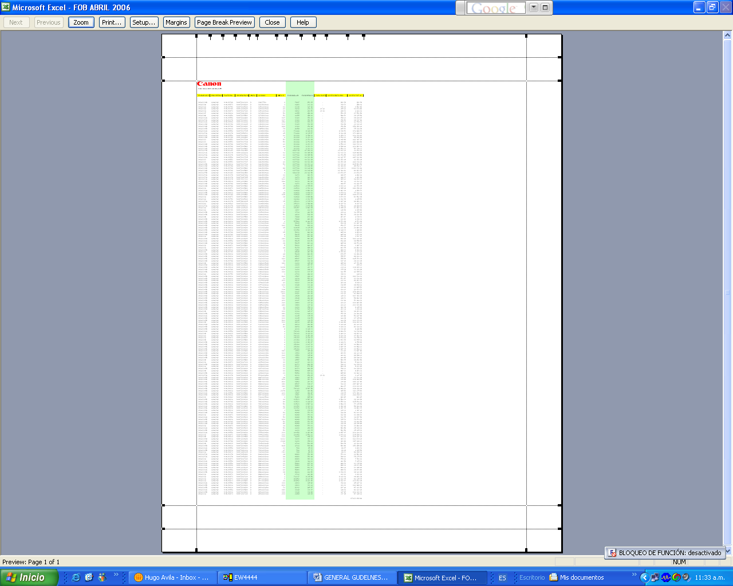

El font del documento es reducido a 8 puntos de manera automatica sin embargo el wizard nos permite ajustar los margenes y la orientación de la hoja en landscape o portrait para una mejor configuración del reporte, de igual forma el parámetro de escala permite ajustar a cierto porcentaje de tamaño del reporte con respecto a la orientación de papel seleccionada o ajustar de manera automatica el reporte a la hoja seleccionada.

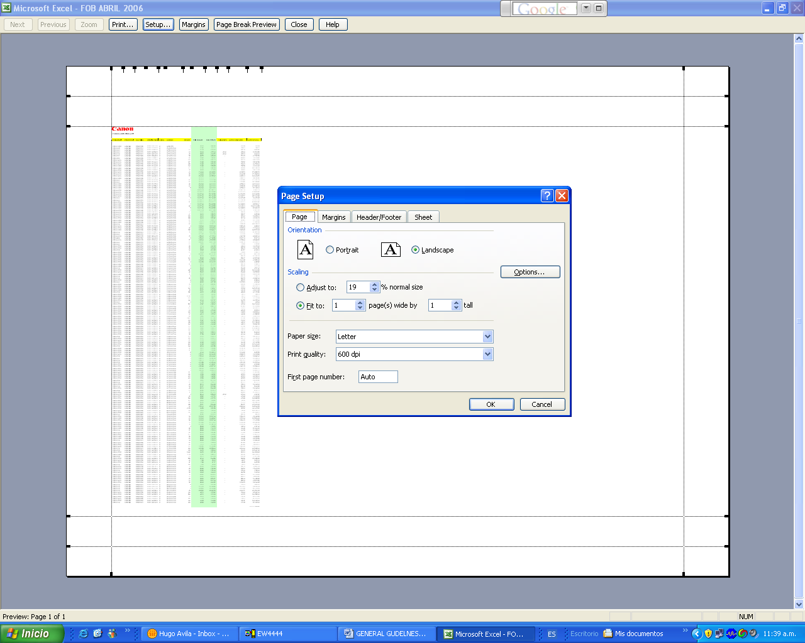

Una vez seleccionada la orientación del papel y el ajuste de tamaño del reporte a cierto porcentaje con respecto al papel (90% en este ejemplo)

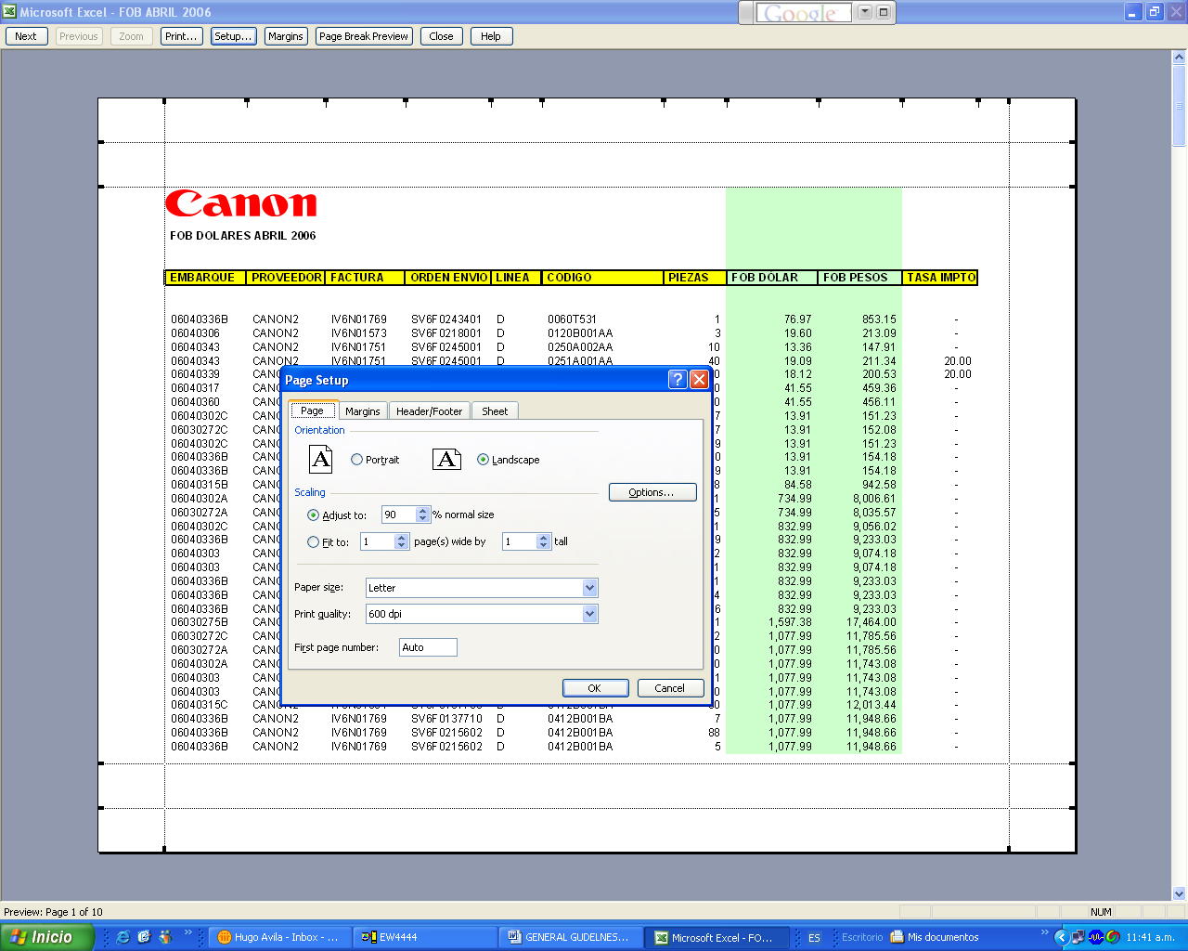

El reporte se ajustara automáticamente y el formato luce mucho mejor tanto en la presentacion como el el tamaño de font , aun asi se puede ajustar a los margenes para que permitan una expansion de las columnas lo cual ayuda a mejorar la imagen y el tamaño del reporte:

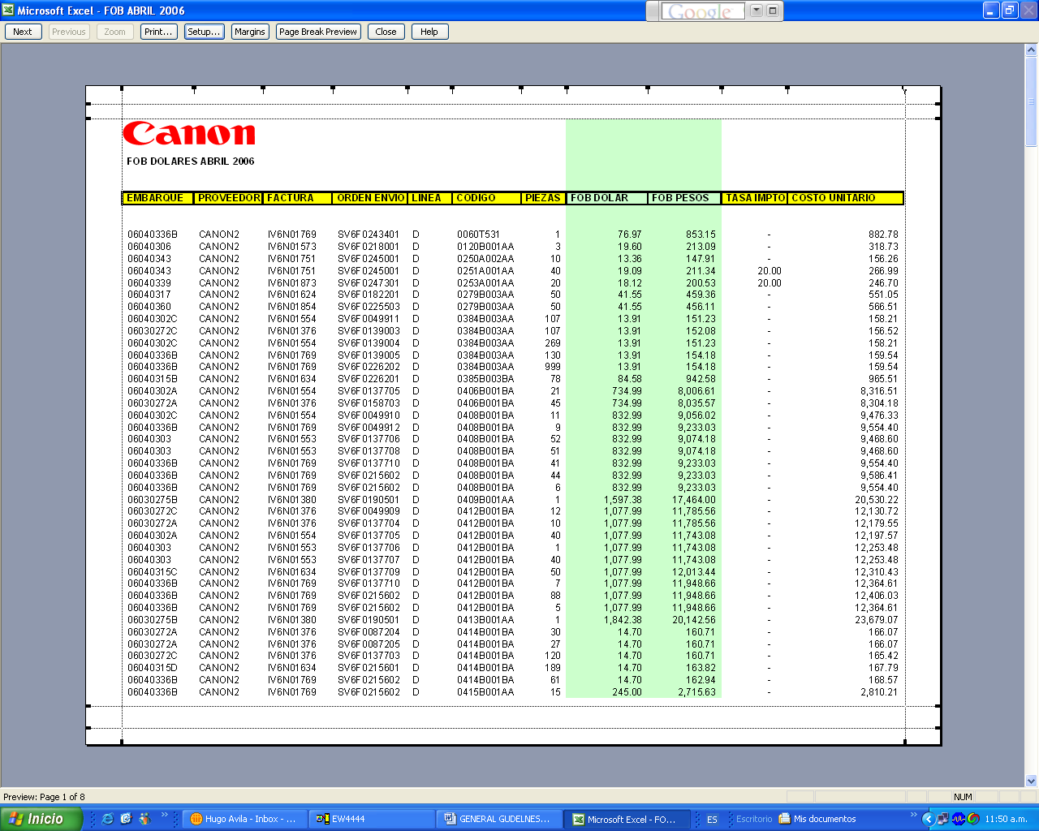

El ajuste de margenes nos permite controlar el alinemaiento de las columnas del reporte a nivel individual, lo cual es muy ventajoso para mejorar el diseño de reporte y unir o separa columnas , como en el ejemplo que se muestra la columna de “PIEZAS” parece estar muy cerca de la columna de FOB DÓLAR” asi que si ajustamos los margenes de estas columnas podremos separarla para mostrar una mejor vista del reporte y si lo combinamos con el ajuste a las propiedades de la columna a centrado, la vista del reporte mejora significativamente:

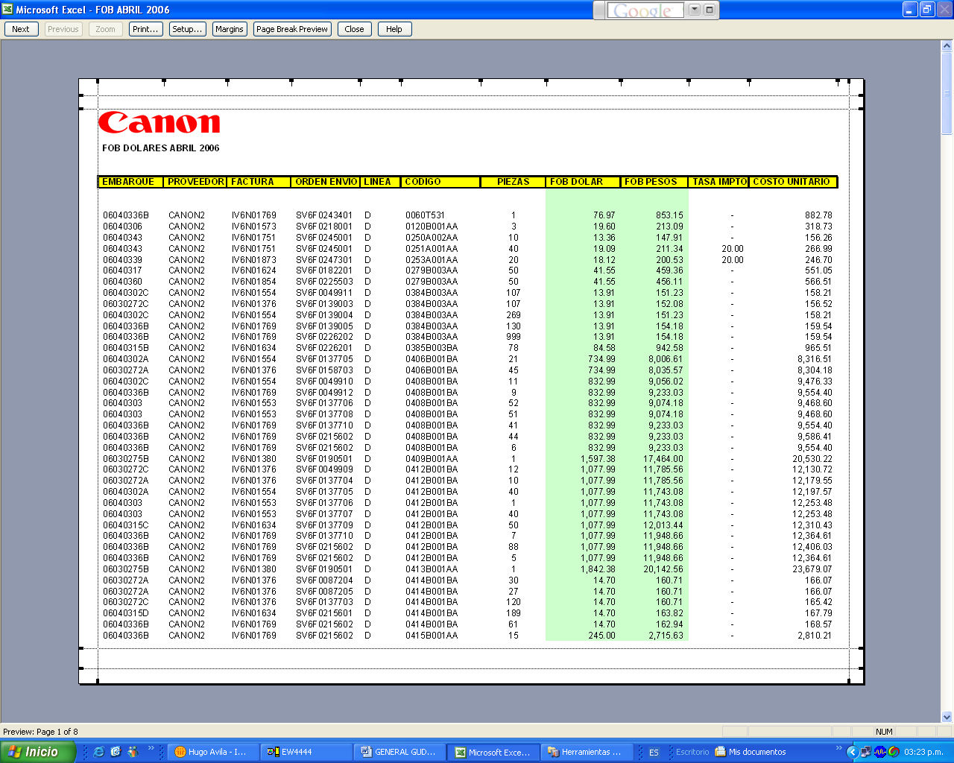

2.- En el caso de que la selección de configuración automatica y ajuste de margenes no fuera suficiente para dar el formato adecuado al reporte, se deberá hacer el ajuste a las celdas o en su caso a las columnas que asi lo requieran.
Por ejemplo, usando el mismo reporte, podemos ajustar el tiipo y tamaño de font para darle una mejor apariencia, ahora el reporte tiene un font de tipo arial de 10 pero se requiere cambiarlo a timesnew roman de 12 en las columnas de FOB DÓLAR y FOB PESOS:

- Se selecciona las colunmas H e I :

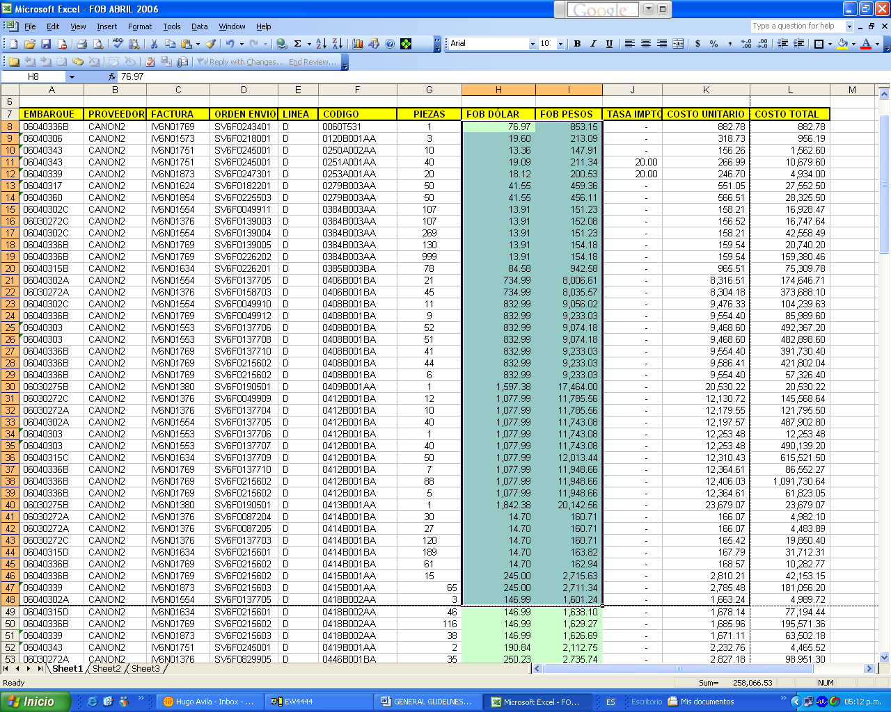

- Clic boton izquierdo y selección de Format Cells.

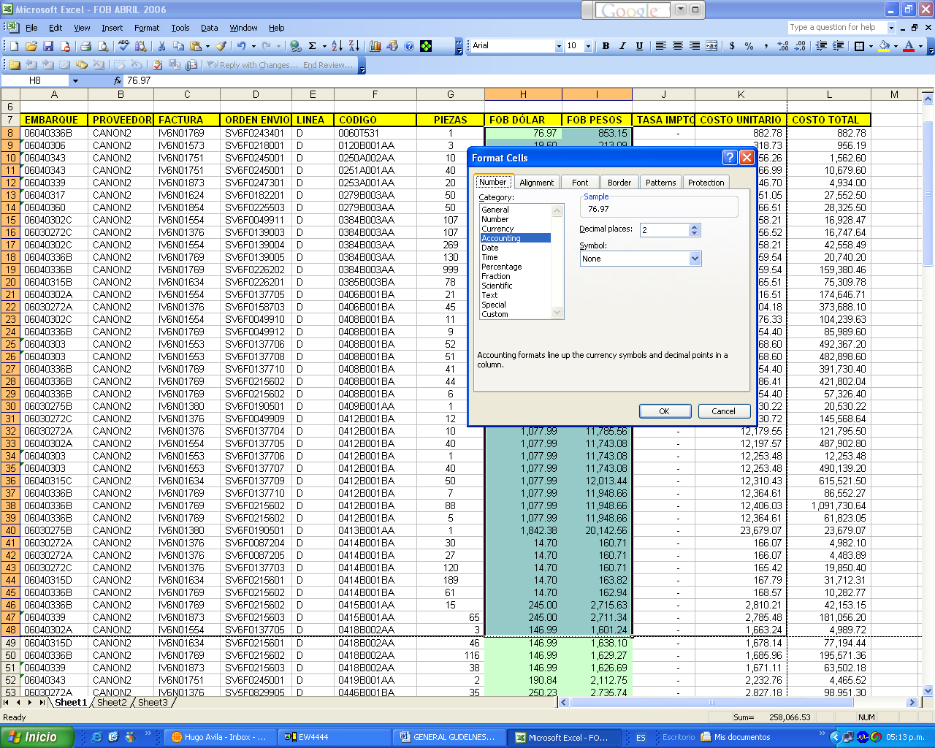

- Selección de ARIAL y Font size 12:

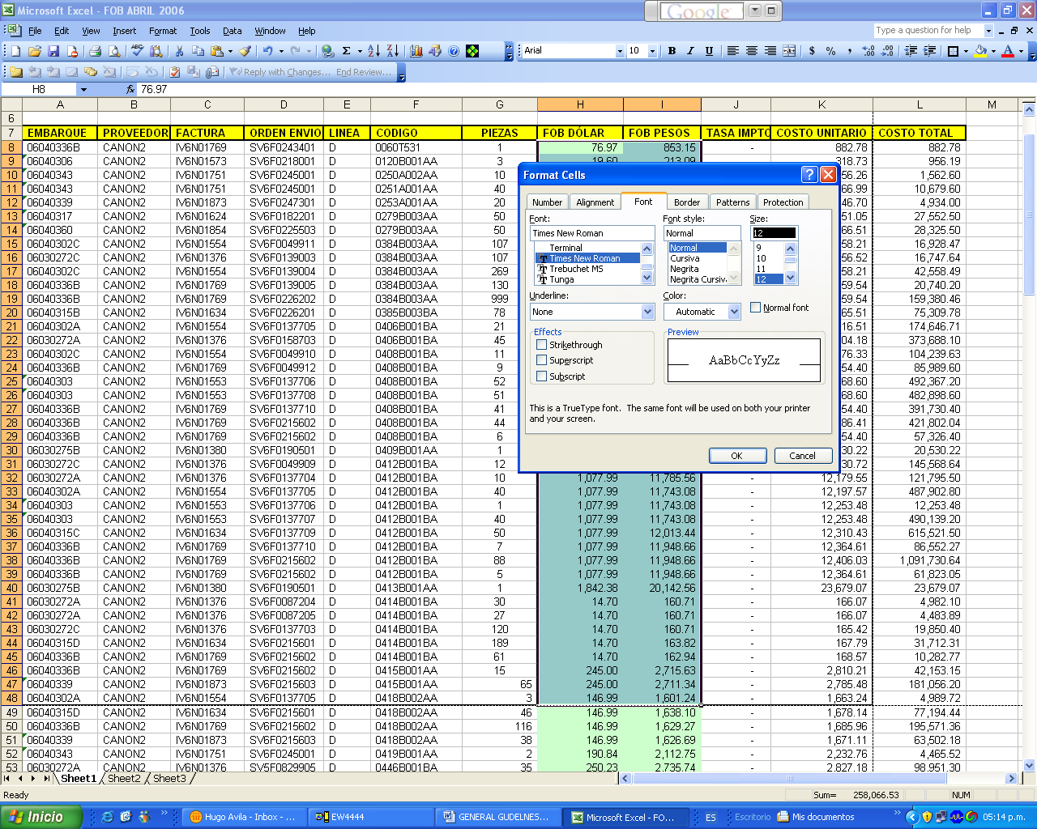

- El reporte cambiará automáticamente de de font y tamaño:

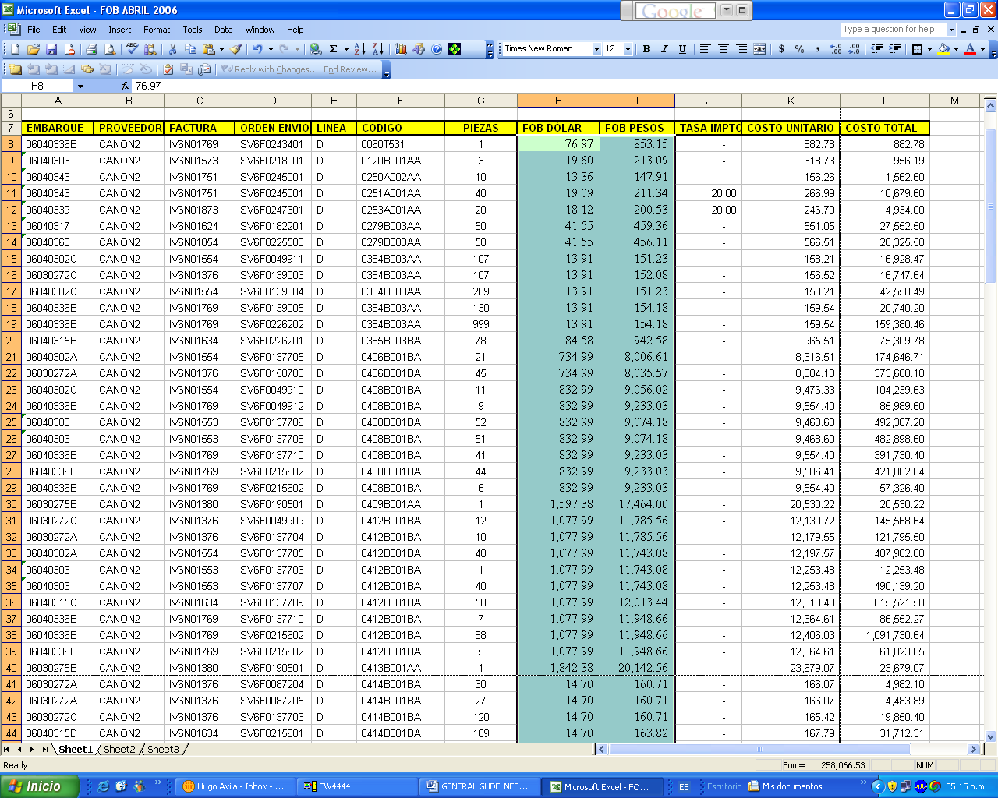

Este cambio tambien afecta al reporte impreso pero no será necesario ajustar las margenes para imprimirlo en el formato de hoja seleccionado previamente:

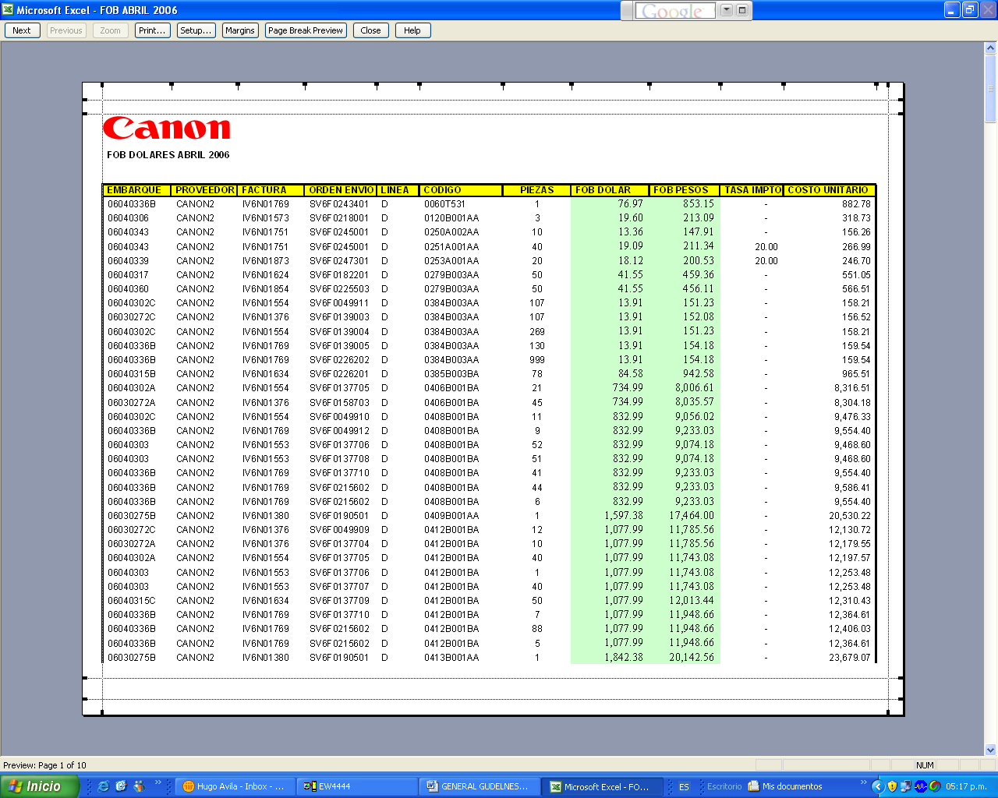

Asi mismo podremos ajustar otras columnas, encabezados y ajustar colores a campos y columnas para mejor apariencia del reporte:

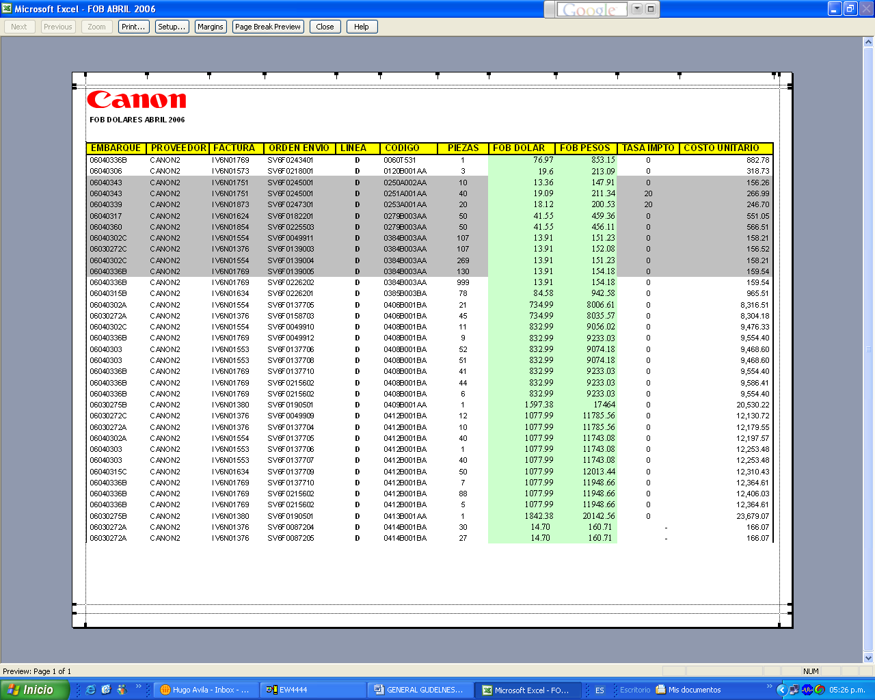

El tamaño de font puede variar dependiendo del reporte pero se recomienda utilizar un tamaño minimo de 10 y dependiendo del numero de columnas se recomienda subirlo a 12 ya que los datos podran ser leidos con mayor claridad.
Aunque existen reportes con several columnas y campos que exijan que la font sea muy pequeña se recomienda resaltar los nombres de los encabezados y los subtitulos y los resultados a fin de identificar mas puntualmente el reporte.

A continuación se describen algunos lineamientos y tips que pueden apoyar al manejo de algunas funciones en Excel, misma que ayudaran a generar informes de una manera mas efectiva:

Excel es utiliazo por todos para hacer desde informes simples o listas hasta operaciones complejas, pero aun habria que aprender como aprovechar las funciones basicas de una hoja de calculo de tablas pivote ,. Funciones avanzadas de cortar y pegar, macros y shorcuts del teclado.

Tip 1: Cambiar la function de APPLIED.

Si realizas una multiseleccion de una serie de celdas, podras ver en la barra de status la suma de los valores de dichas celdas. Pero seria mejor si le das click derecho en la suma de la barra de estatus y cambias la funcion a Average, Count, Count nums, Min or Max.

Tip 2: Cambiar el valor de default para los worksheets.

Es común que al abrir on workbook en Excel éste tenga tres hojas de trabajo (worksheets) sin importar si las vas a utilizar o no. Puedes cambiar el default del
Número de hojas en un workbook al que tu quieras dando clic in Tools, Options y seleccionando el General Tab Adjust enlas hojas de un nuevo workbook.

Tip 3: Formato para los reportes de una Tabla Pívot para SQL server analysis services

Si quieres darle formato a los reportes de una tabla pivote del MS SQL Server análisis services, baja el Add-in de Excel para el Análisis Server ( pregunta a Sistemas) para las versiones de Office 2002 o mayor. Algunos de los Add-ins tienen instrcciones implicitas de manera intuitiva, pero tal vez sea mejor ver primero el webcast de Micosoft (TechNet) “Creating free form and Structured reports with excel Add-in for Analysis Services, para la generacion de reportes a partir de campos de las tablas pivote.

Tip 4: Guarda el formato de la tabla Pivote.

Las tablas pivote pueden no guardar el formato que les diste cada vez que se le actualizan los datos contenidos. Una manera de evitar esto es usar la funcion de autoformato (del menú de formato). Quizas no prevee de un formateo exacto que quieras aplicar pero es aceptable especialmente cuando se refrescan los datos.

Tip 5: Usa las funciones VLookup y HLookup para reducir el trabajo manual.

Las funciones VLookup y HLookup sirven para buscar valores de campos de manera vertical (VLookup) y horizontalmente con (HLookup) en un arreglo de datos . Vlookup busca en una columna especifica por valores basados en un criterio dado y devuelve las celdas con los valores correspondientes (o una formula que usa esos valores) en el mismo renglón de la celda con el valoir exacto o al menos el mas aproximado
HLookup trabaja de la misma manera pero evalua los renglones en vez de de las columnas.

Tip 6: Usa un Rango nombrado como una tabla pivote de entrada.

Cuando construimos una tabla pivote basada en un rango de celdas desde otra hoja, se necesita hacer cierto re-trabajo si tu adicionas datos a la hoja referenciada. Para evitar este re-trabajo crea un Named range seleccionando las columnas participantes en el rango y da clic en el NAME box el cual es el ultimo de la izquierda de la barra de formula y escribe el nombre. Utiliza el nuevo nombre de rango como la entrada para tu tabla pivote siempre que utilices tu tabla para adicionar datos y simplemente refresca la tabla pivote sin tener que redefinir el rango.

Tip 7: Minimiza el tamaño de los archivos workbook.

Cuando se contruyen workbooks con Tablas pivote en ellos, los datos son almacenados en el workbook y esto podría crear archivos muy pesados. Con los 2 siguientes tips se ayuda a minimizar el tamaño de los archivos:

- Si tienes muchas tablas pivote que usan los mismos datos, en el Wizard de tabla pivote y Chart pivote siempre especifica como tu fuente de datos Otro reporte de tabla pivote o Chart pivote. Excel va a usar significativamente menos memoria si el workbook esta basado en datos de un reporte existente.
- Puedes elegir que los datos no se almacenen (cached) en el workbook ( a excepción de estes accediendo a un cubo de OLAP de SQL) limpiando los datos salvados de la tabla en el check box de la pantalla del wizard de la tabla pivote o Chart pivote. El inconveniente de esta operación es que deberás actualizar la tabla pivote cada vez que abras el workbook.

Tip 8: Utiliza la opción de Paste Special.

Es muy conveniente usar la función de Paste Special de Excel porque cuando tu quieres “pegar” contenido en una celda, puedes ir a menú de editar y seleccionar Paste Special. Experimenta con multiples opciones de pegar contenido y especialmente guardando formulas con o sin formato. La opción de Transpose puede ahorrar tiempo cuando tienes valores en un renglón que necesitas para hacer un pivote a una columna o viceversa.
El inconveniente de esto es que Microsoft provee las opciones mas comunes para el Paste Special en un menú contextual de manera separada y que aparece en la parte inferior derecha de cada nueva selección para hacer pegar (paste). Asi que deberá recordar esto en cada operación.

Tip 9: Uso de Macros.

Los usuarios de Excel tienen 2 variantes, aquellos que usan macros y aquellos que no las necesitan, pero si tu requieres correr tareas repetitivas se recomienda el uso de macros para “automatizar” dichas tareas. Existe un menú para macros localizado dentro del menú de Herramientas.
Crear una macro podria ser equivalente a crear o grabar una serie de acciones que se ejecutaran sobre los calculos que se requieran, esto ayuda a mantener la consistencia de los datos y los calculos evitando perder alguna secuencia de calculo manual .

Tip 10: Salva tus archivos en la red.

Recuerda que la información que procesas es valiosa para la empresa y para tu propia actividad, asi que salvar tu información en la red es la mejor opción ya que en las PC´s no se garantiza la integridad de los datos y no podremos tener un respaldo actualizado en caso de ser necesario.
Consulta con el area de Sistemas para mayor información sobre cómo respaldar tus archivos de la mejor manera.

Lineamientos Generales para la creación de Documentos en MS Office

El presente documento proporciona algunos lineamientos y tips breves para la creación de documentos, reportes y presentaciones y asi mismo tiene la intencion de mejorar la utilización de las herramientas de office para los usuarios.

Un objetivo de esta guia es el recomendar el uso de las funciones comunes de MS Excel, Power Point y Word en documentos e informes y la aplicación de tipo de letras (font), tablas, colores, graficas, charts y templates de manera apropiada para una mejor y aceptable presentacion.

Word.

1.- Aunque parece que el uso de Word esté limitado a la generación de documentos tipo carta o memorando en realidad podemos generar todo tipo de documentos con contenidos diversos provenientes de tablas de Excel o de charts de Power Point, contenidos de ligas de Internet o incluso de otras aplicaciones que no sean de MS Office.

2.- En ésta guía se recomiendan usos generales de documentos Word para mejorar la creación y la vista de informes y a su vez esto nos ayudará a manejar una forma mas “estándar” de nuestros documentos.

3.- Se recomienda el uso de la selección de tipo de letra (Font) a un tamaño de 10 como mínimo, ya que un font de menor tamaño es muy difícil de leer rápidamente y dificulta el captar el mensaje esencial del informe.

4.- Word asigna el tipo y tamaño de font Times New Roman de 12 por default y aunque éste es generalmente aceptado hay que recordar que la política interna de la empresa nos señala como oficial el font y tamaño de Trebuchet MS a 12, por lo que se debe tomar en cuenta al momento de generar documentos nuevos.

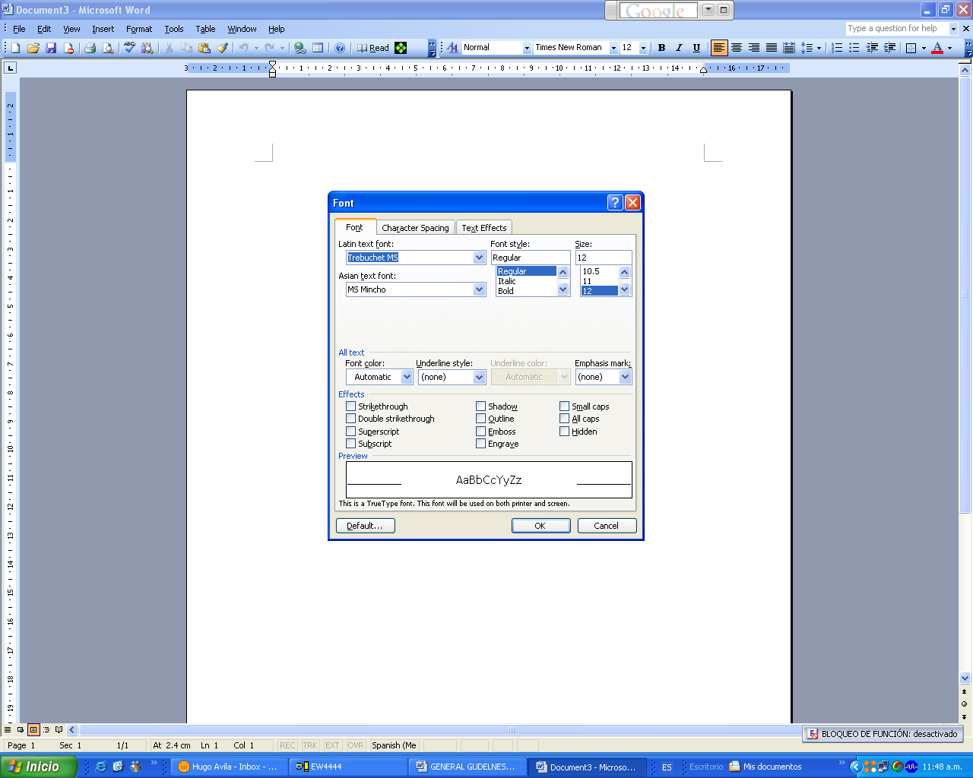
5.- Cuando se crea un informe nuevo se deberán tomar en cuenta los siguientes lineamientos:

- El documento podría mostraren su caso un encabezado (Header) de documento y éste podría contener la siguiente información:

  - Logo de la empresa
  - Nombre del documento
  - Fecha
  - Autor

Por ejemplo es el siguiente informe se crea un encabezado (Header) con algunos datos importantes que se repiten en todas las hojas del documento, lo cual hace mas facil el diseño del contenido y ahorra tiempo al momento de insertar contenido, ya que tanto el Header como el Footer se auto ajustan sin necesidad de intervención del usuario.

Selecciona la opción Header and Footer del menú de View :

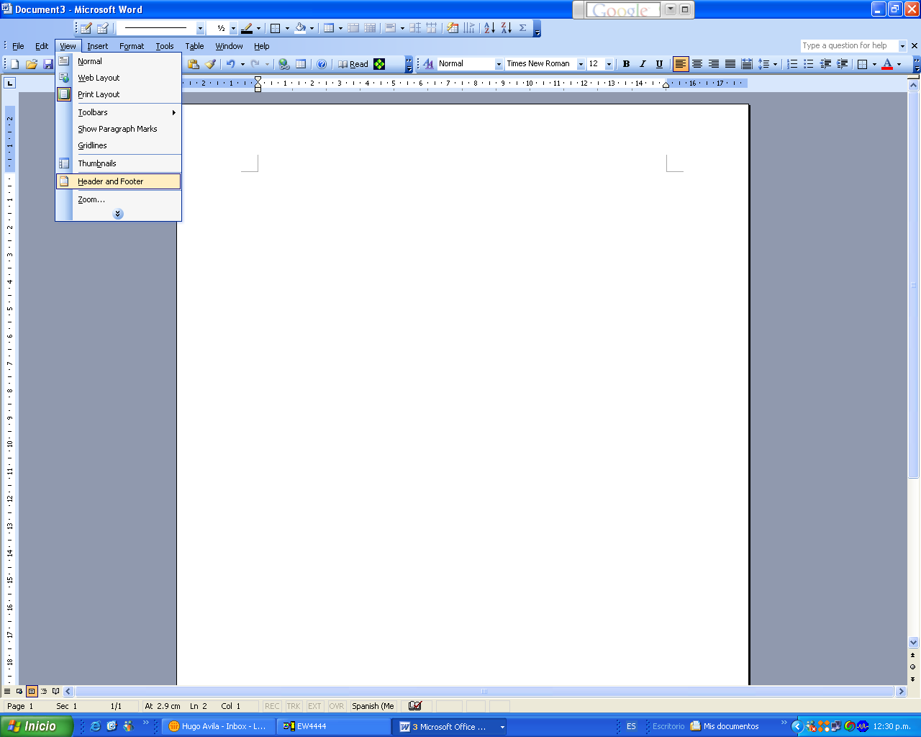

En el documento se muestra la ventana de Header y las opciones que éste puede contener, tales como:

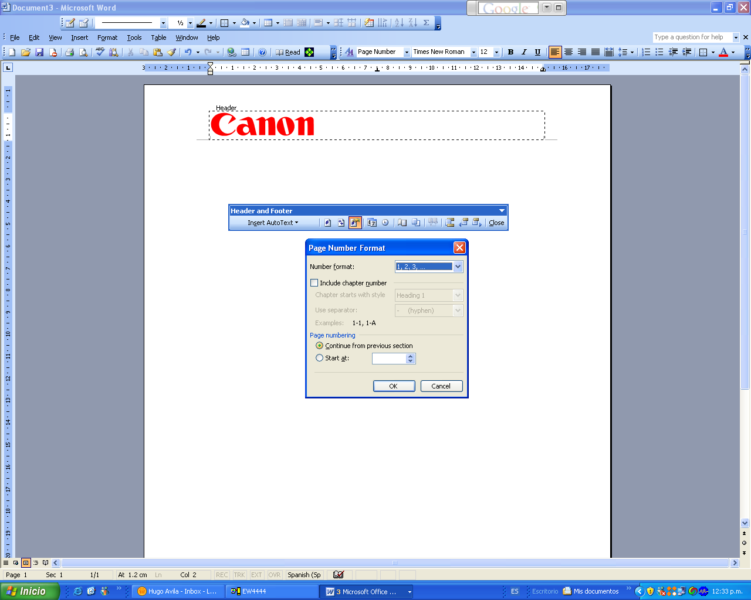

La inserción del Header le da un formato mas estándar al informe y permite que sea de fácil lectura cuando se trata de saber cuál es el tema principal del informe.

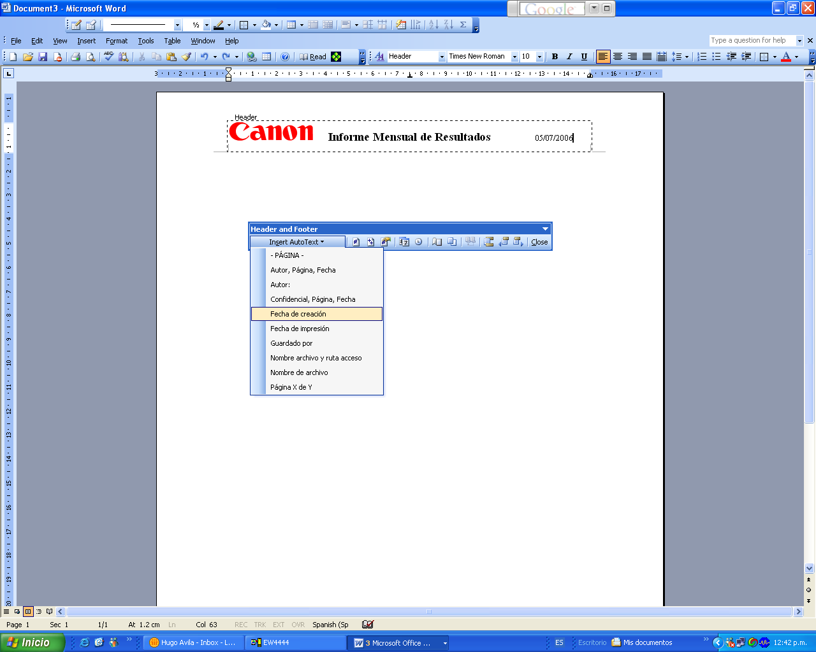

La inserción del Footer ayuda a dar a conocer por ejemlo la pagina, el autor y alguna otra nota del documento, como si éste es confidencial o no.

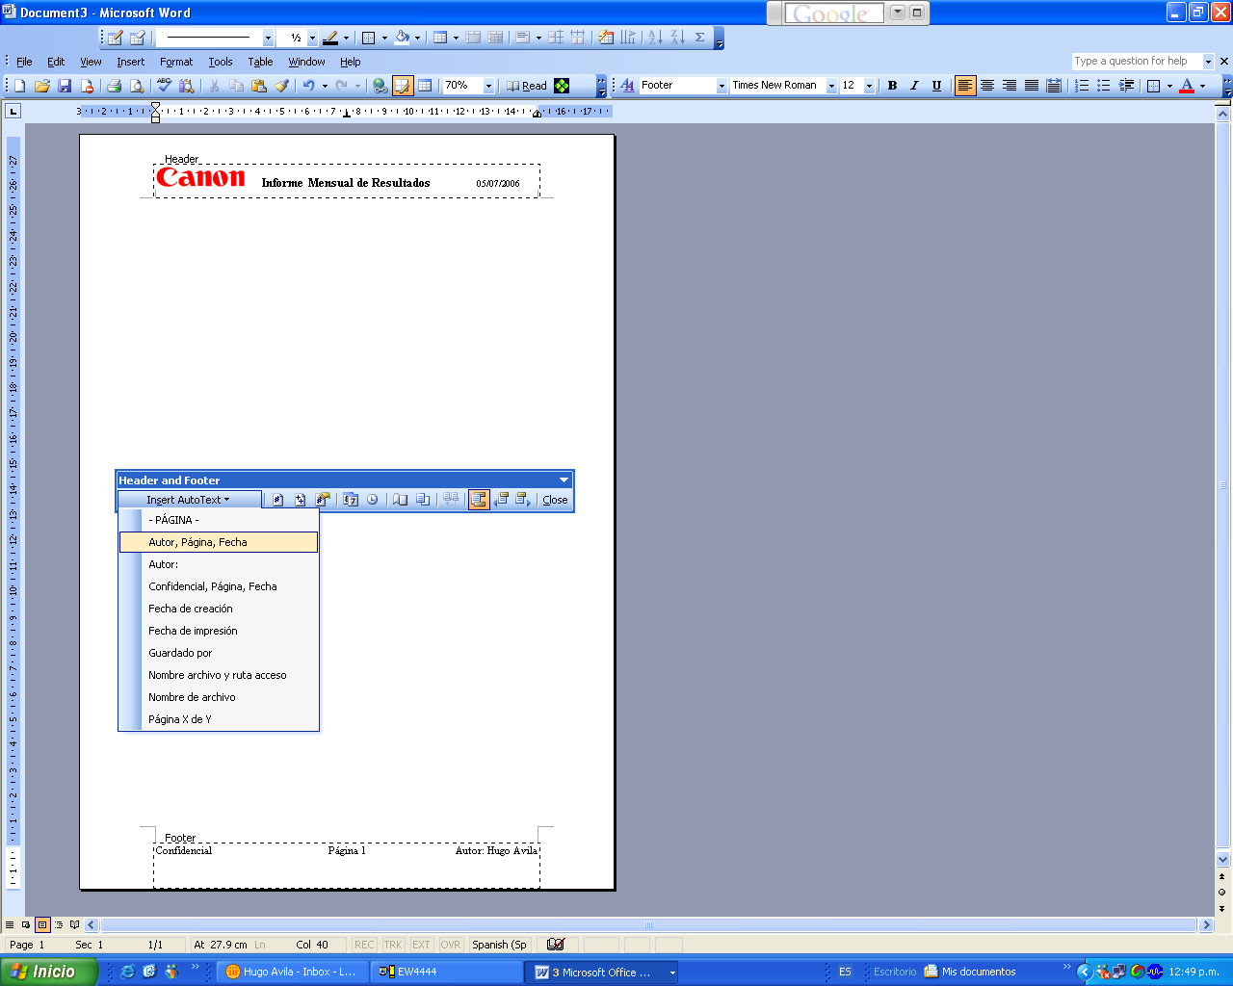

b) Una vez que se han definido el Header y el Footer ( si esto aplica al tipo de informe) podemos insertar el contenido, bajo las siguientes observaciones:

- Selección del tipo y tamaño del font

  - 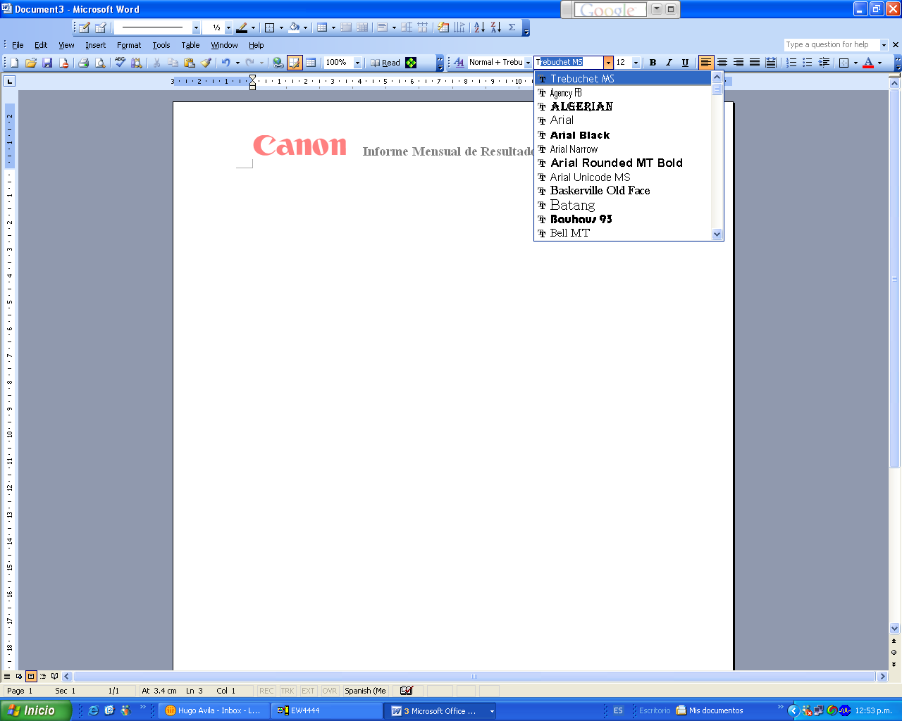
  - Generación del contenido del informe:

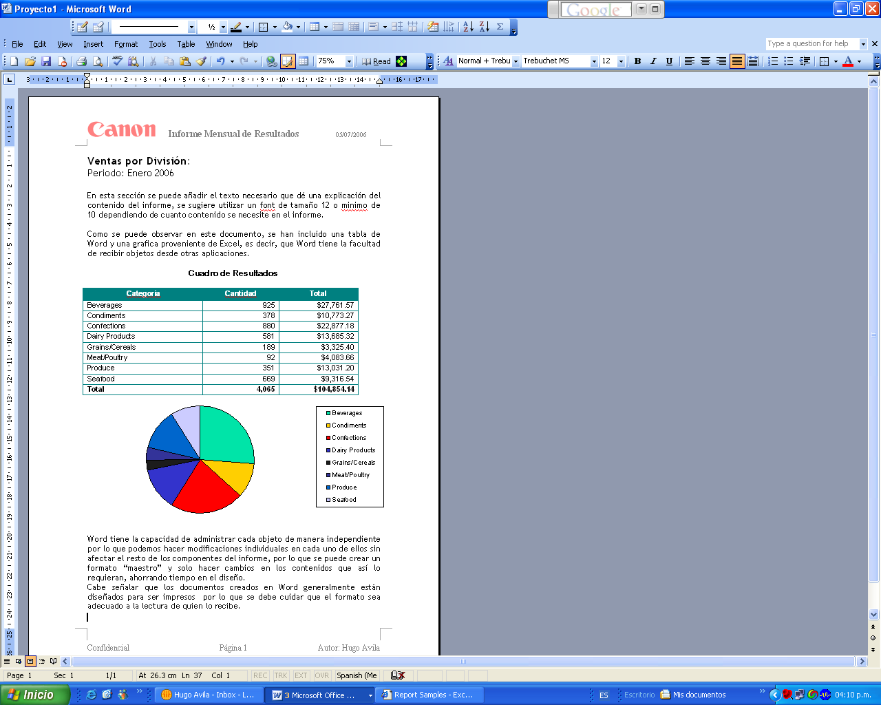

Word permite la inserción de tablas y otros objetos que pueden provenir de Excel, Power Point y otros. Asi mismo cada objeto se puede administrar o manipular de manera independiente lo que asegura la integridad del resto del contenido del documento.

Para adicionar un objeto independiente (con su propio contenido) al informe basta con ejecutar los siguientes pasos:

- Seleccionar Table de la barra de Menú y hay 2 opciones: Draw e Insert.
Ambas opciones funcionan para crear una tabla en el informe conla diferencia que la opción draw permite hacer el diseño “manualmente” de las columnas y renglones mientras que la opción de Insert lo hace con un formato predefinido.

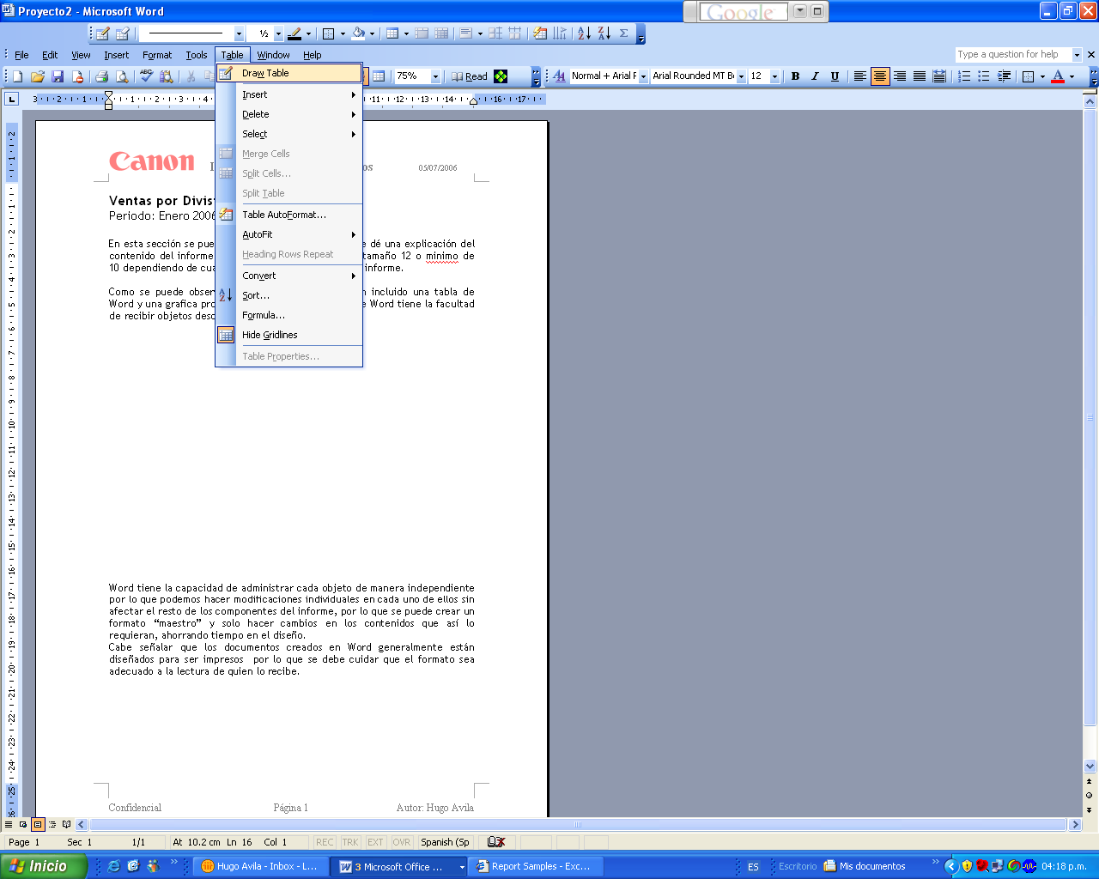

- La selección de Table / Draw Table permite seleccionar la ubicación de la tabla, su tamaño total y generación de renglones y columnas:

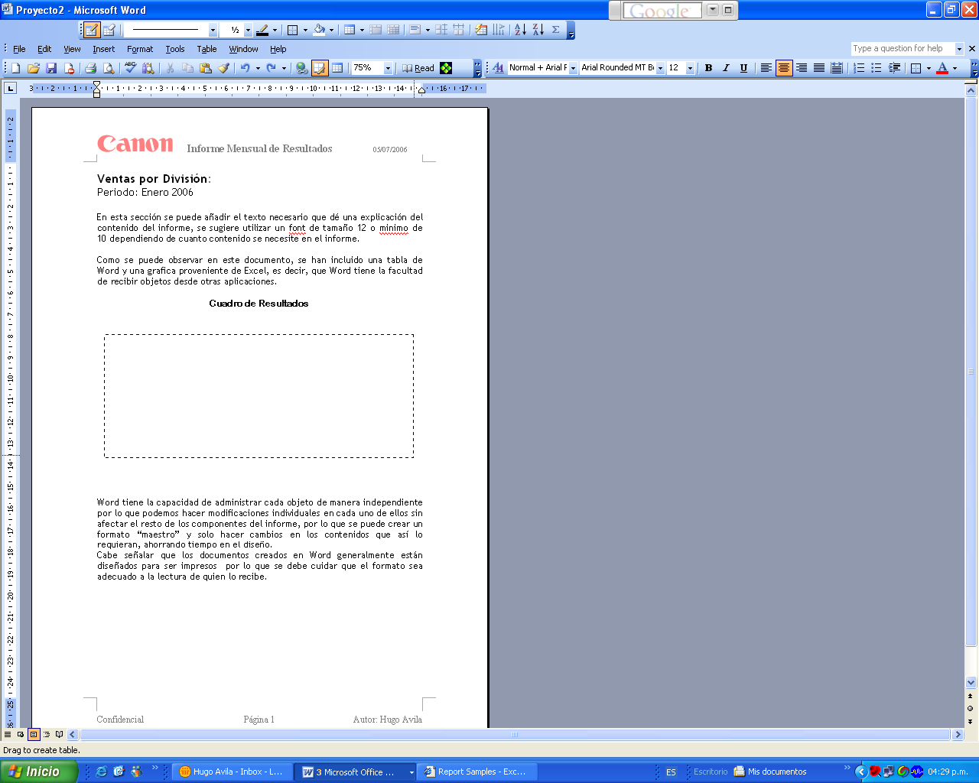

- Al crear la tabla de manera manual, es posible trabajar con los atributos de cada una de las celdas que se generan, esto es, por ejemplo podemos rellenar de color cada celda:

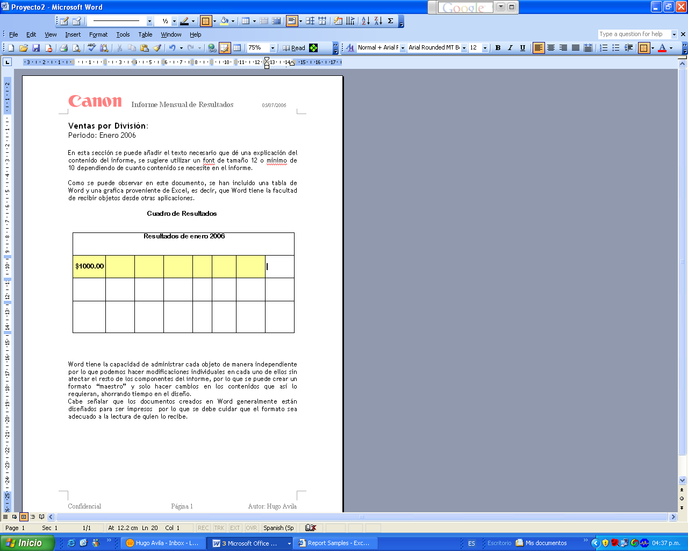

Se recomienda que los colores de las celdas sean de tonos claros para evitar que el contenido (datos) se pierda a la vista y los encabezados contenidos en una celda con color deberán tener un color contrastante para que sea claro y no haya duda del texto.

- Si la opción para generar la tabla es “Insert Table” el wizard nos permite configurar cuantas columnas y renglones tendrá de inicio dicha tabla:

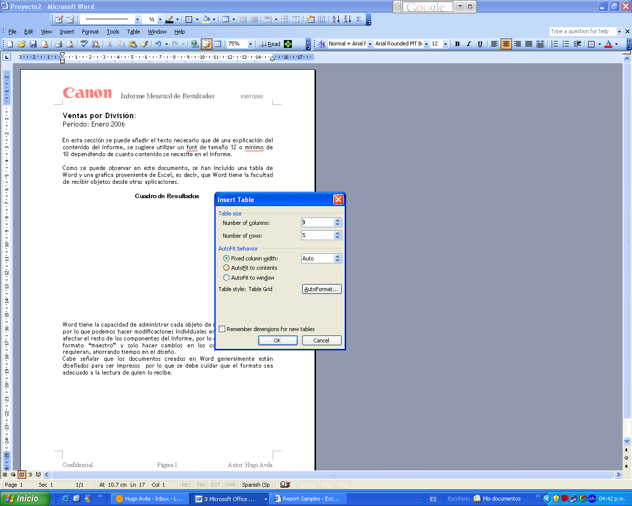

- El wizard genera la tabla seleccionada con 4 columnas y 5 renglones y de igual manera podemos seleccionar el color de cada celda.

- Los valores contenidos en cada celda pueden ser calculados ( en al caso de los numéricos) con la selección de autosum (por ejemplo) para calcular la suma de un resultado por renglón en la columna de total:

- La columna resultado deberá ser actualizada cada vez que se actualicen los valores de las celdas de la tabla.

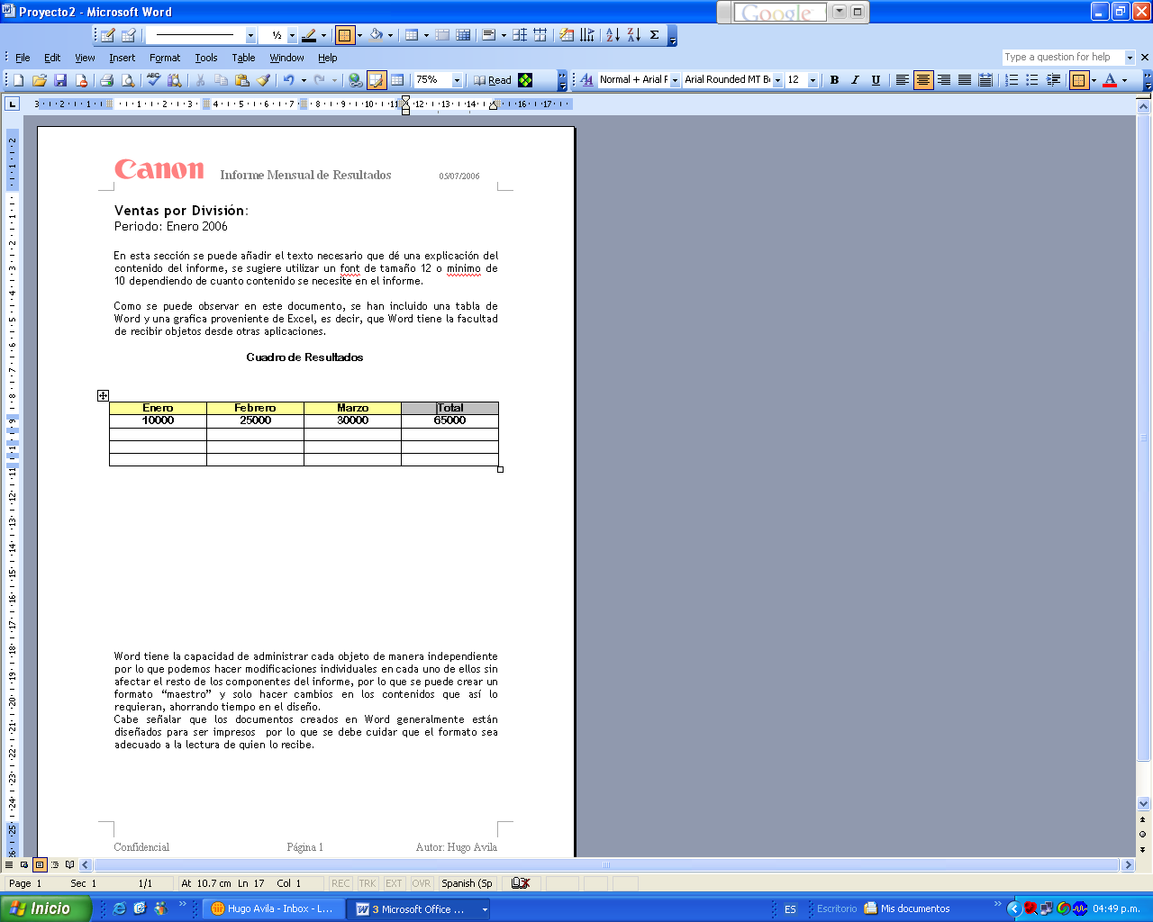

- Para insertar un objeto grafica de Excel se tienen 2 opciones:

1.- Insertar una gráfica creada en base a una tabla existente en el documento con la opcion de Menu : Insert, Picture, Chart:

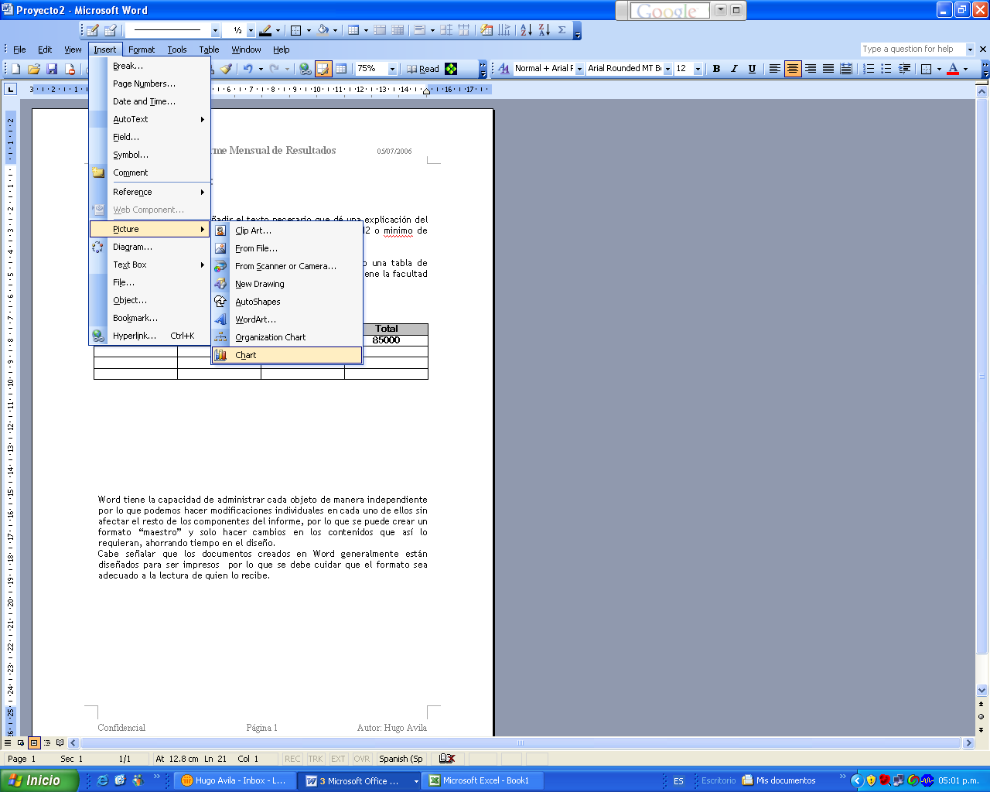

Se inserta la grafica y el wizard nos permite seleccionar los valores contenidos para cada celda y los nombres contenidos para los campos referencia y por supuesto el tipo de grafica (pay, bars, etc):

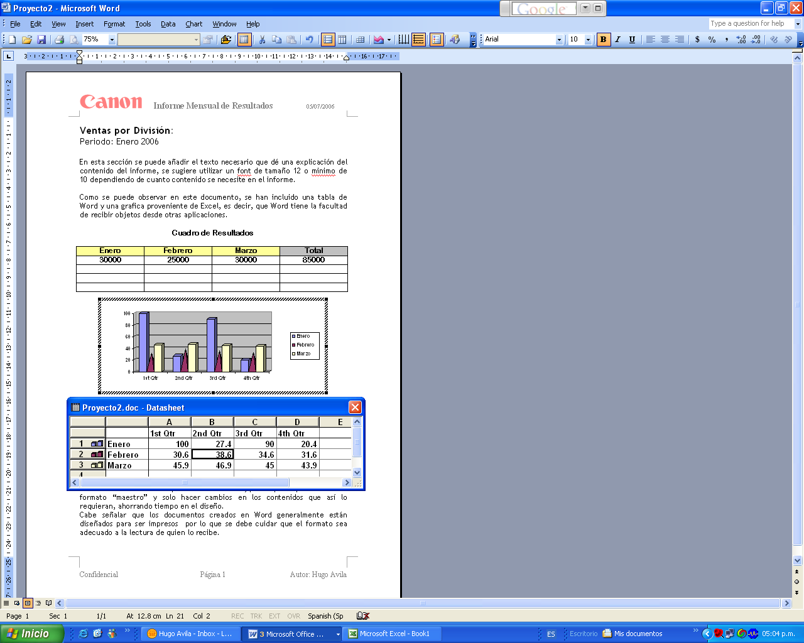
- Finalmente el reporte puede ser generado para impresión:

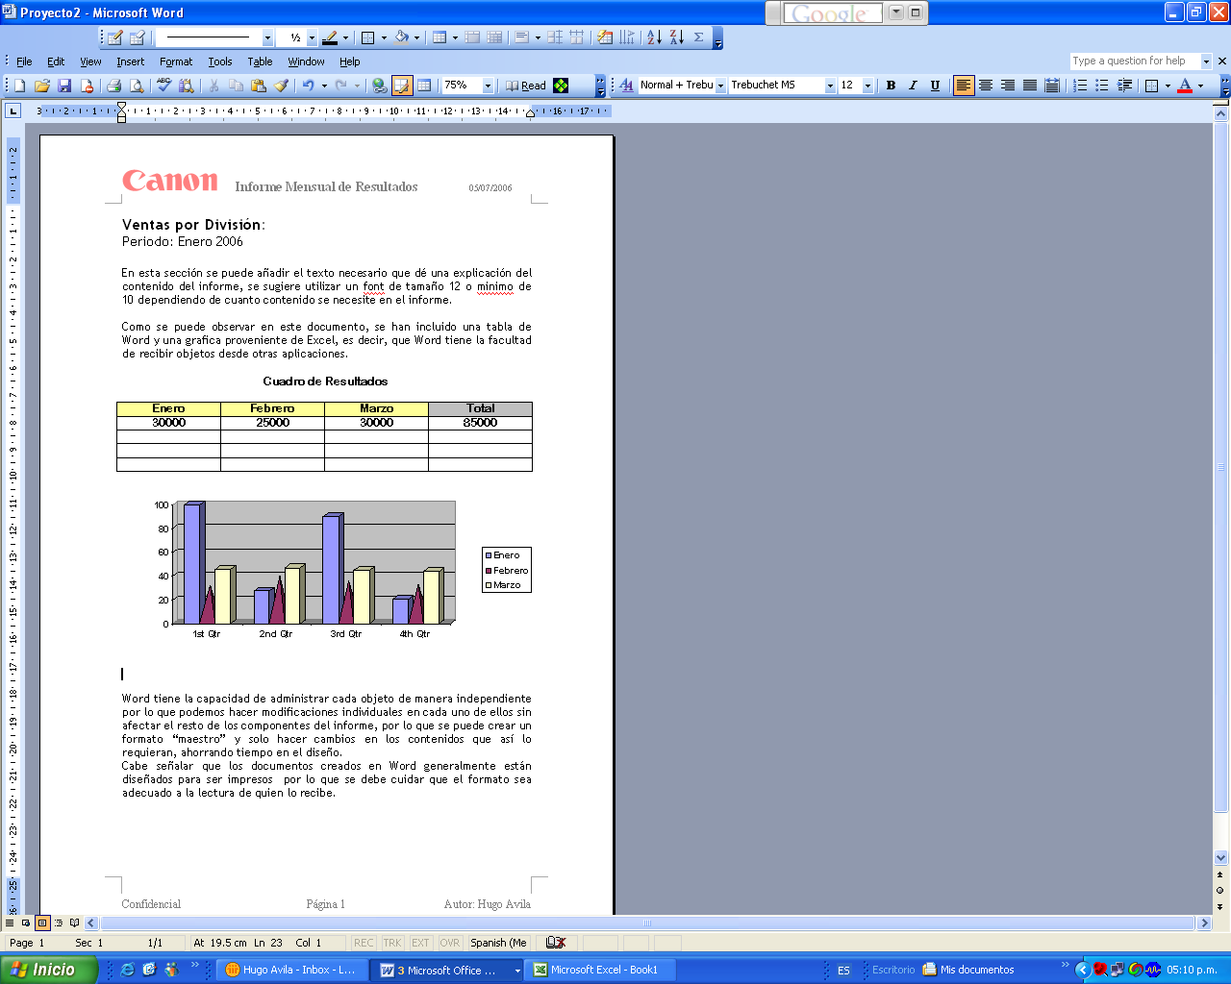

Recomendaciones:

1.- Los documentos en Word deberán contener font Trebuchet MS de 12 y minimo
De 10. Aunque cabe señalar que otros tipos de font pueden ser usados como el
Arial, Times New Roman, Verdana, etc. Dependiendo del tipo de informe que
Asi convenga su uso.
La intención es hacer mas estándar los informes y mejorar la calidad de vista,
contenidos e interpretación de los datos.

2.- Se recomienda hacer el diseño estándar de sus reportes en sus respectivas áreas
Y así seguir los lineamientos para crear reportes con formatos únicos para todos
Los involucrados con dichos reportes.

3.- Evitar en la medida de lo posible el uso de colores muy brillantes para encabe-
zados , nombres de campos y fondos de tablas o recuadros. Por ejemplo:

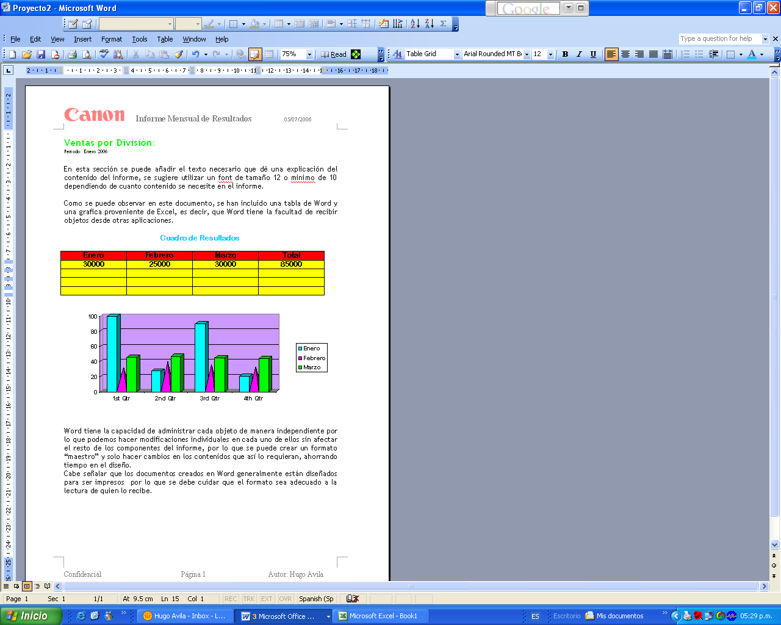

En este ejemplo podemos ver que los colores brillantes contrastan de manera exagerada con los datos contenidos haciendo ver al informe poco profesional.

4.- Una manera muy práctica de obtener una grafica en un informe de Word es
Usando la función de Import File. Desde opción de Menu: Edit , Chart, Open
Y podremos jalar una gráfica contenida en un archivo de Excel con la opción de
Import File:

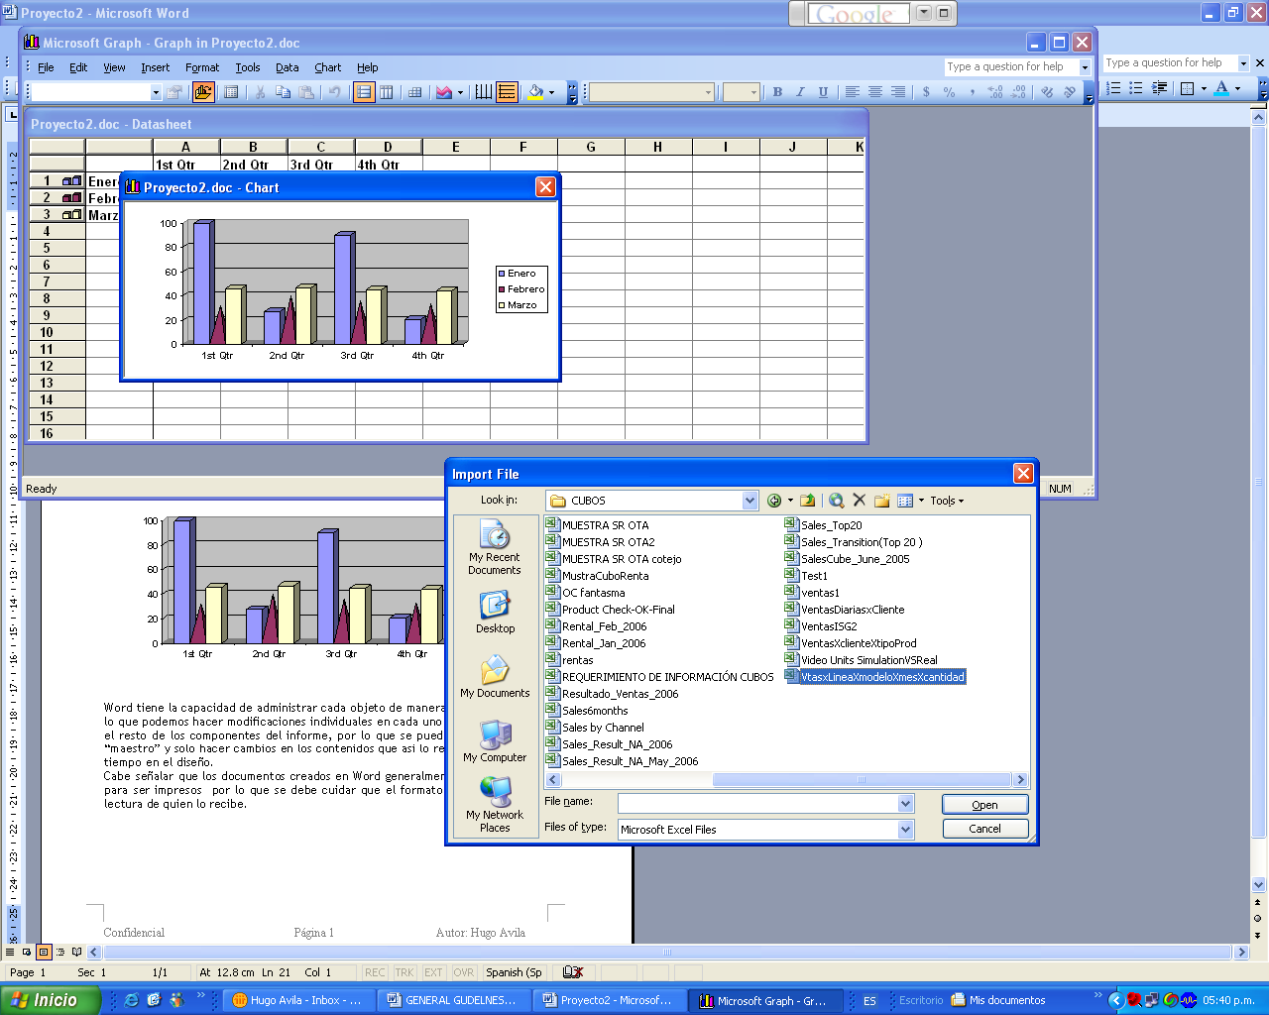

5.- De ser necesario se recomienda el uso de las funciones de Header y Footer para
Una mejor presentación e identificación del informe. Adicionalmente esto va a
ayudar a conservar el área de contenidos en un tamaño fijo y así es mas fácil el
estructurar el cuero del informe o reporte.

Tip 1: Usar el menú Format y no el teclado para dar formato a los documentos

El comando Paragraph del menú de Format y el de menú Tabla te permiten usar todo el poder de Word para dar formato a los documentos. Usando la barra espaciadora y la tecla TAB y ENTER es muy mala manera de identar, espaciar o “insertar” lineas. Es mejor aprovechar las ventajas del menú de formato para obtener los mejores resultados en formato de textos.

Tip 2: Utiliza la funcion de Track Changes y Version.

Ayuda a controlar la proliferación de multiples versiones de archivos y permite a los usuarios conservar y acceder a un documento con multiples versiones contenidas dentro de un mismo archivo de Word.

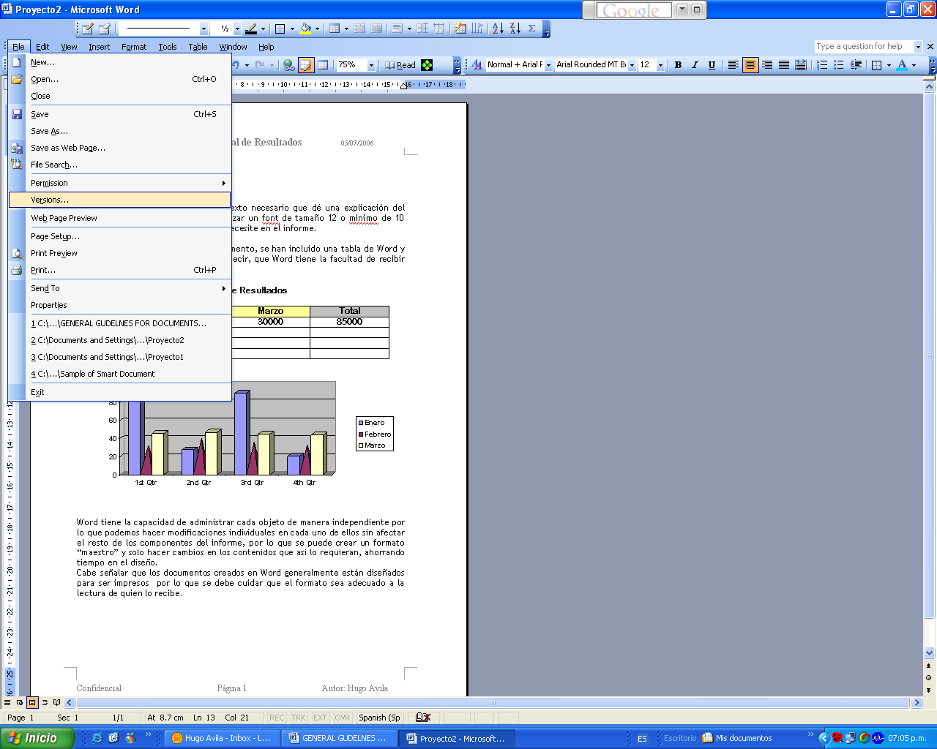

Asi esta función permite al usuario guardar una versión del archivo la cual puede ser abierta o recuperada en cualquier momento.
En este ejemplo se ha salvado una version 1 que contiene una grafica de tipo de barras.

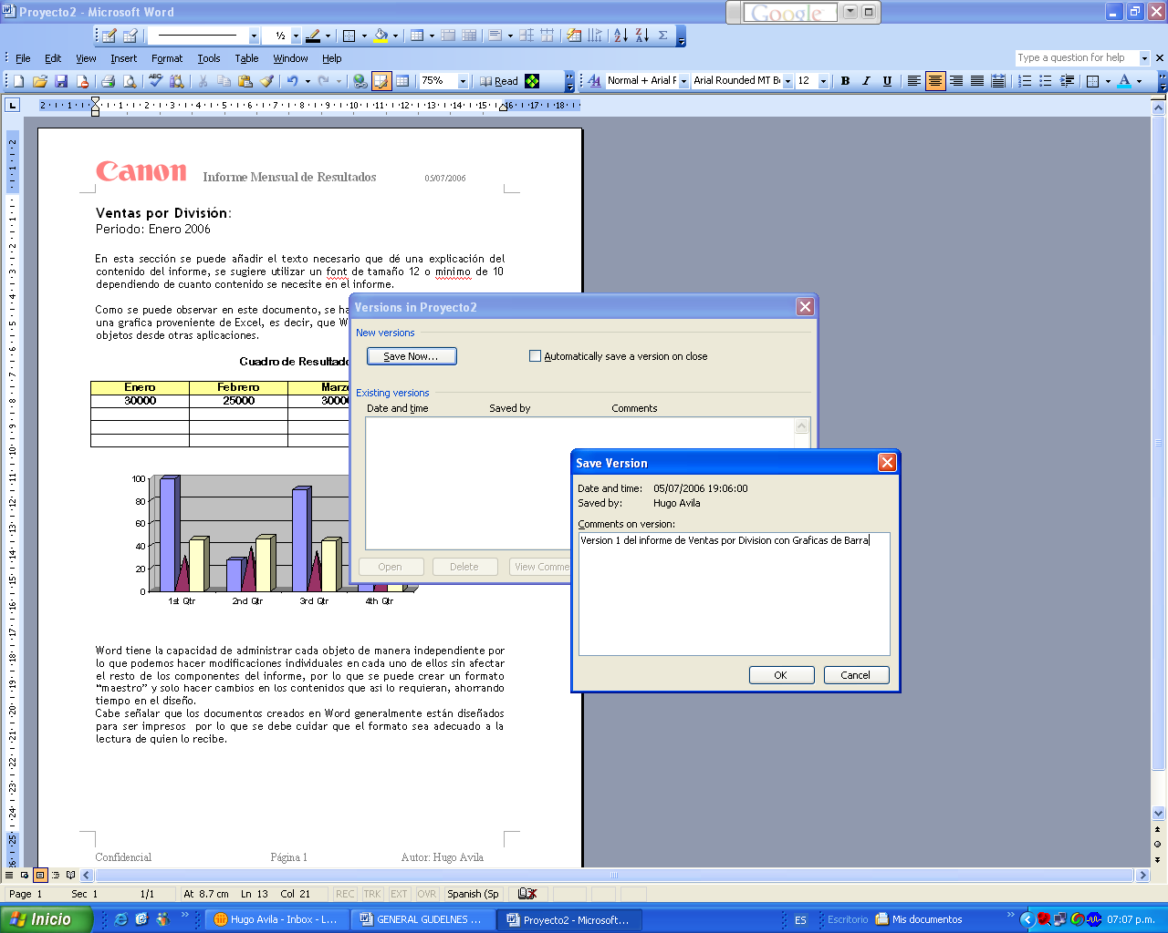

Y en esta otra version del mismo archivo se ha guardado un cambio en el estilo de grafica de tipo 3.

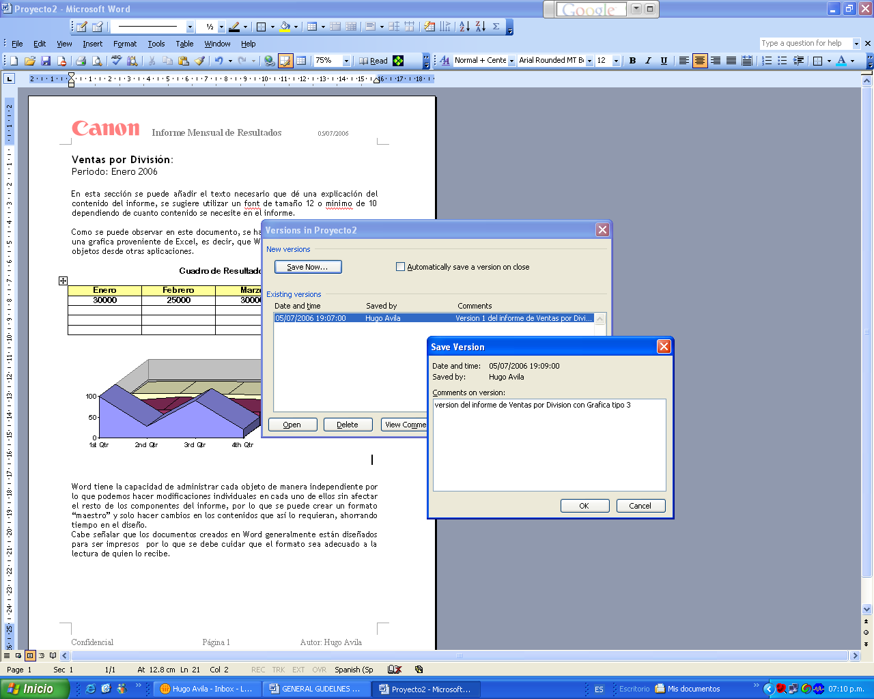

Asi que, podemos recuperar cualquiera de las 2 versiones con la función File, Versions , Open y seleccionamos la version deseada:

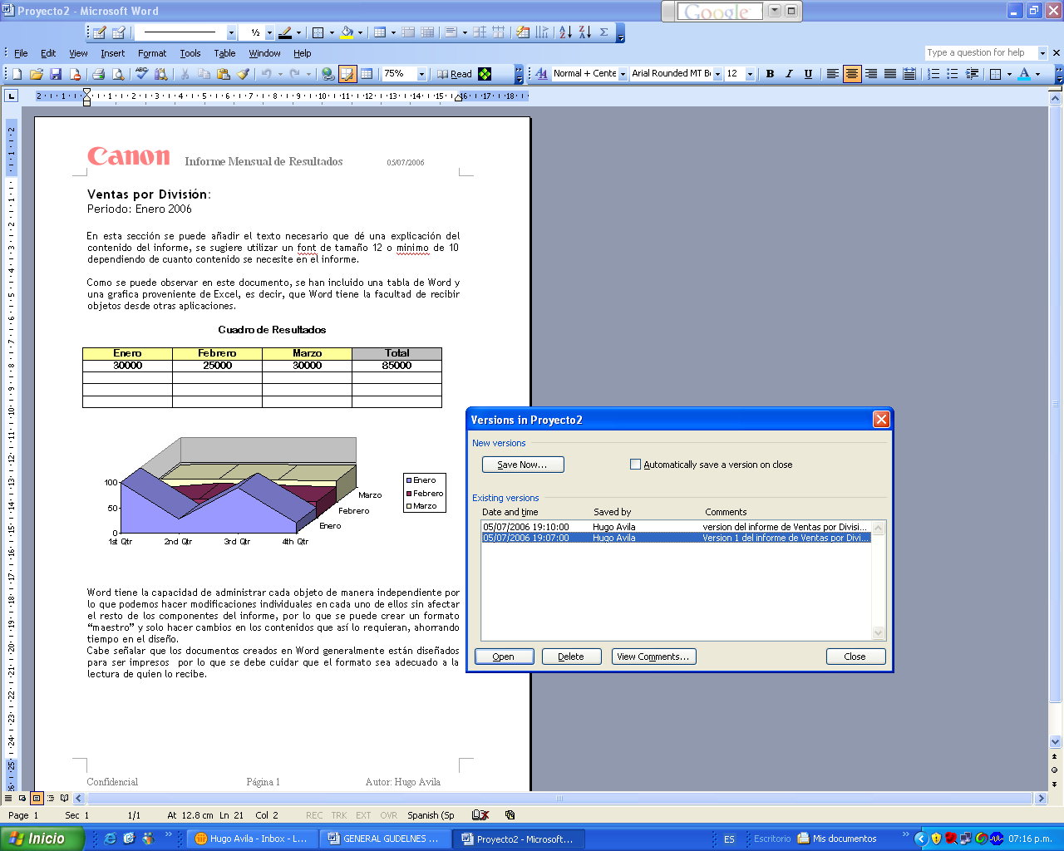

Y Word automáticamente muestra las 2 versiones del archivo:

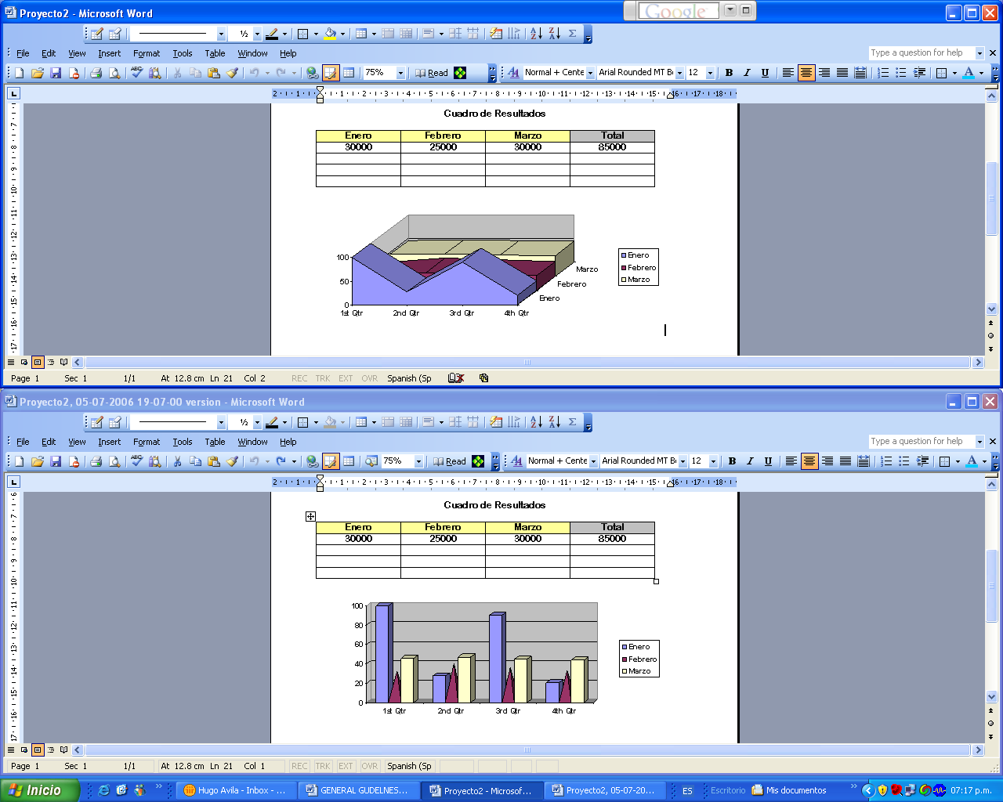

La función de Track Changes permite a los usuarios colaborar en documentos mostrando los cambios hechos en procesos de edición y re-escritura y permitiendoles aceptar o rechazar esos cambios.

Tip 3: Siempre utilizar la función Paste Special en vez de Paste.

El comando Paste le permite a Word tomar muchas decisiones de manera automatica y con la función de Paste Special el usuario podrá seleccionar que tipo de inserción es mas adecuada a lo que realmente quiere hacer.

Tip 4: Utiliza Templates y no Boilerplates.

Muchas veces pensamos que estamos usando un template pero tal vez no sea realmente así. Usualmente se abre un documento, se hacen cambios en éste y se salva con un nombre diferente y se le considera un template, pero en realidad es un documento Boilerplate. Los Templates proven de capacidades que los Boilerplates no pueden como por ejemplo la habilidad de administrar macros, estilos y formatos.
Una gran ventaja es el poder trabajar con los valores y carcteristicas de cada campo del documento y asi personalizarlo a nuestra conveniencia.

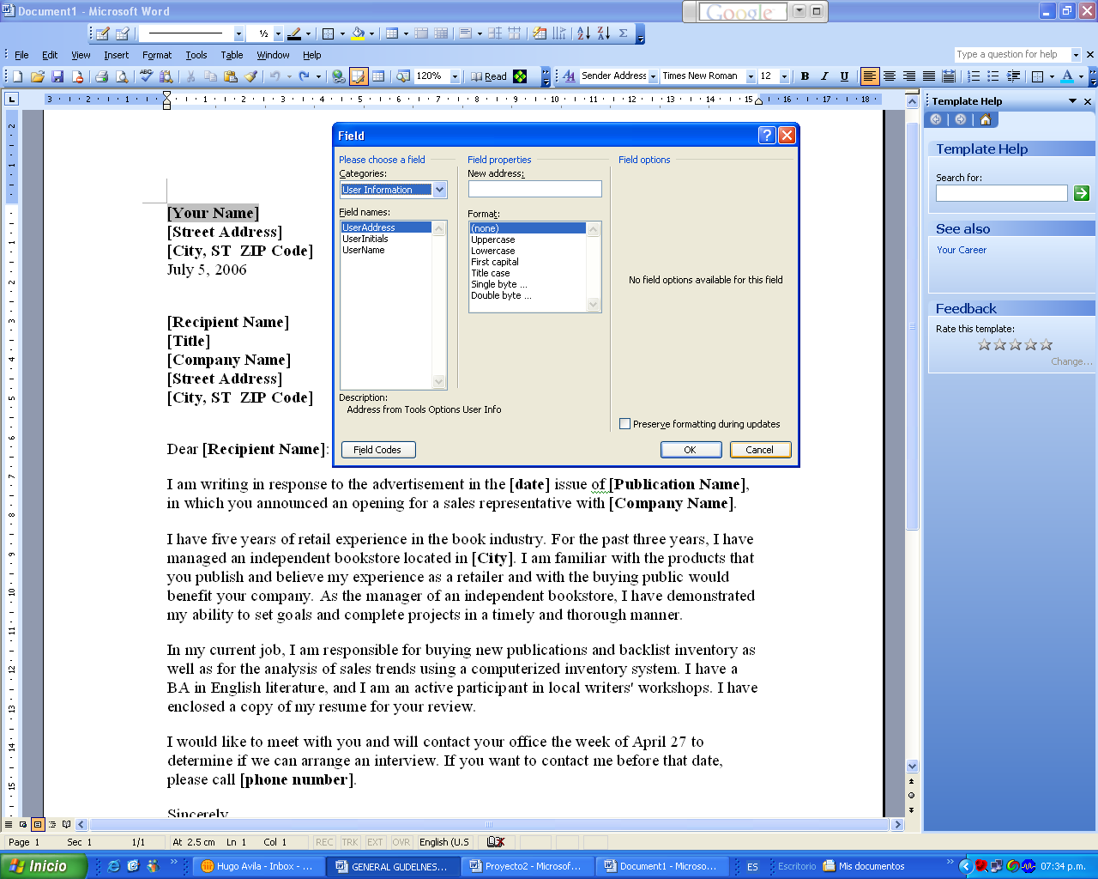

Tip 5: Salva tus archivos en la red.

Recuerda que la información que procesas es valiosa para la empresa y para tu propia actividad, asi que salvar tu información en la red es la mejor opción ya que en las PC´s no se garantiza la integridad de los datos y no podremos tener un respaldo actualizado en caso de ser necesario.
Consulta con el area de Sistemas para mayor información sobre cómo respaldar tus archivos de la mejor manera.

Lineamientos Generales para la creación de Documentos en MS Office

El presente documento proporciona algunos lineamientos y tips breves para la creación de documentos, reportes y presentaciones y asi mismo tiene la intencion de mejorar la utilización de las herramientas de office para los usuarios.

Un objetivo de esta guia es el recomendar el uso de las funciones comunes de MS Excel, Power Point y Word en documentos e informes y la aplicación de tipo de letras (font), tablas, colores, graficas, charts y templates de manera apropiada para una mejor y aceptable presentacion.

Power Point.

1.- Power Point es una herramienta para el diseño de presentaciones en pantalla principalmente a diferencia de Excel y Word que tienen la habilidad de generar documentos impresos.

2.- En ésta guía se recomiendan usos generales de documentos Power Point para mejorar la creación de presentaciones y a su vez esto nos ayudará a manejar una forma mas “estándar” de nuestros archivos.

3.- Se recomienda el uso de la selección de tipo de letra (Font) a un tamaño superior a 14 como mínimo, ya que un font de menor tamaño es muy difícil de leer a la distancia y dificulta el captar el mensaje esencial del informe.

4.- Power Point permite la selección de templates para la presentación y existe una gran variedad disponible tambien en Internet (sitio web de Microsoft).

Cuando se crea una nueva presentación en Power Point se deberán tomar en cuenta los siguientes lineamientos:

- No seleccionar un template con un fondo de color muy brillante, ya que éste tipo de templates lucen poco profesionales y no son prácticos para mostrar información importante a una audiencia. Recuerda que una presentación está dirigida a un grupo de personas y es fundamental captar toda su atención en la información que se muestra. Por ejemplo, el siguiente template no debe ser utilizado para mostrar resultados de un proyecto, de ventas, financieros, técnicos, etc. Ya que el fondo es mas brillante que el contenido de datos que se desea mostrar.

Este ejemplo muestra la mala aplicación del Logo (con un fondo blanco) cuando el logo debiera ser insertado como font y no como un Paste de un objeto.
También el color muy brillante de fondo no es adecuado ya que capta mas la atención del espectador que los datos o el mensaje en si mismo.
Los textos suelen ser engañosos ya que el tipo y tamaño de font en pantalla podrían verse aceptables pero esto cambia al momento de proyectarlos en una pantalla y a la distancia los contenidos pueden mostrarse mas pequeños y por lo tanto difíciles de leer o comprender.

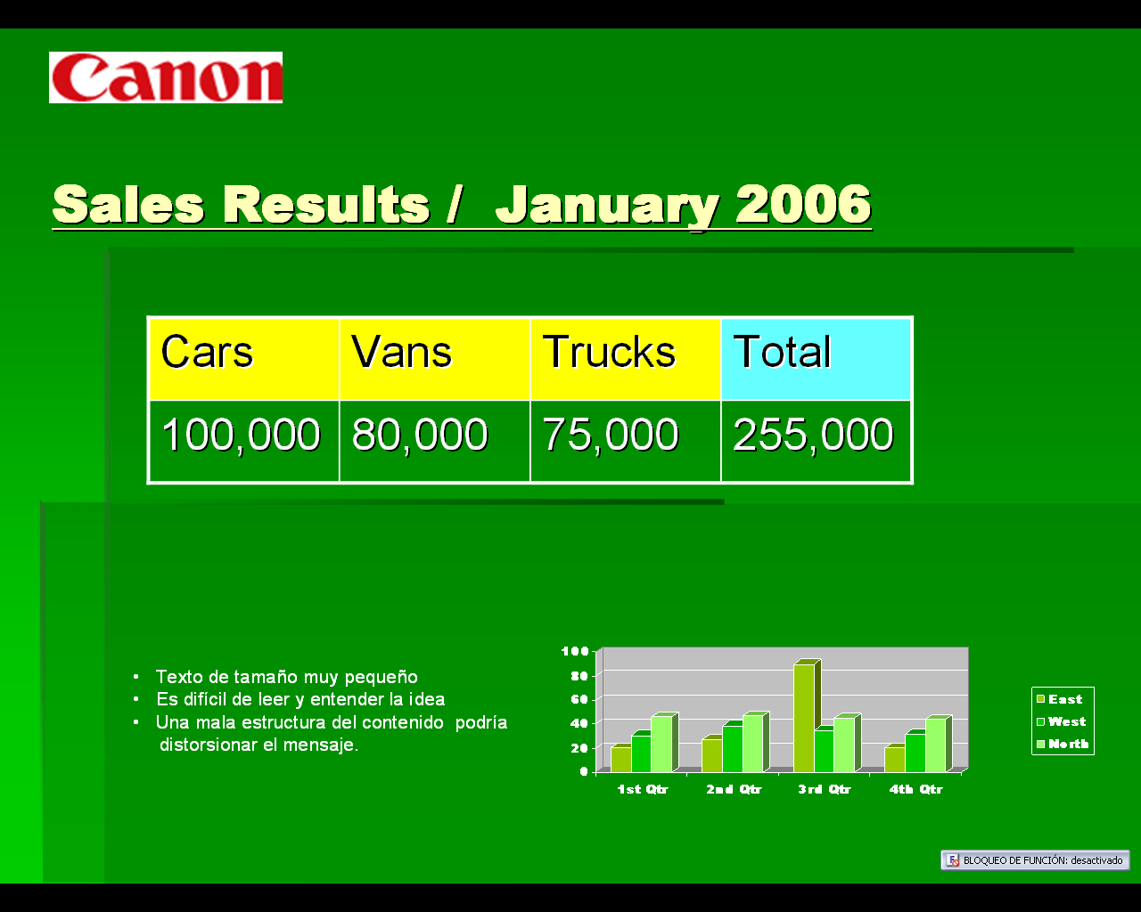

- Una presentación de Power Point debe contener únicamente los elementos de información que deseamos transmitir a la audiencia, debe ser simple, sencilla, clara y es muy importante la secuencia en la que se presentan los datos, esto es, que debemos tener en cuenta que una presentación de Power Point (generalmente) se diseña para mostrar una historia y por lo tanto las secuencias entre cada slide debe tener una congruencia, una cronología o una liga de información que muestre a la audiencia con claridad cada evento.
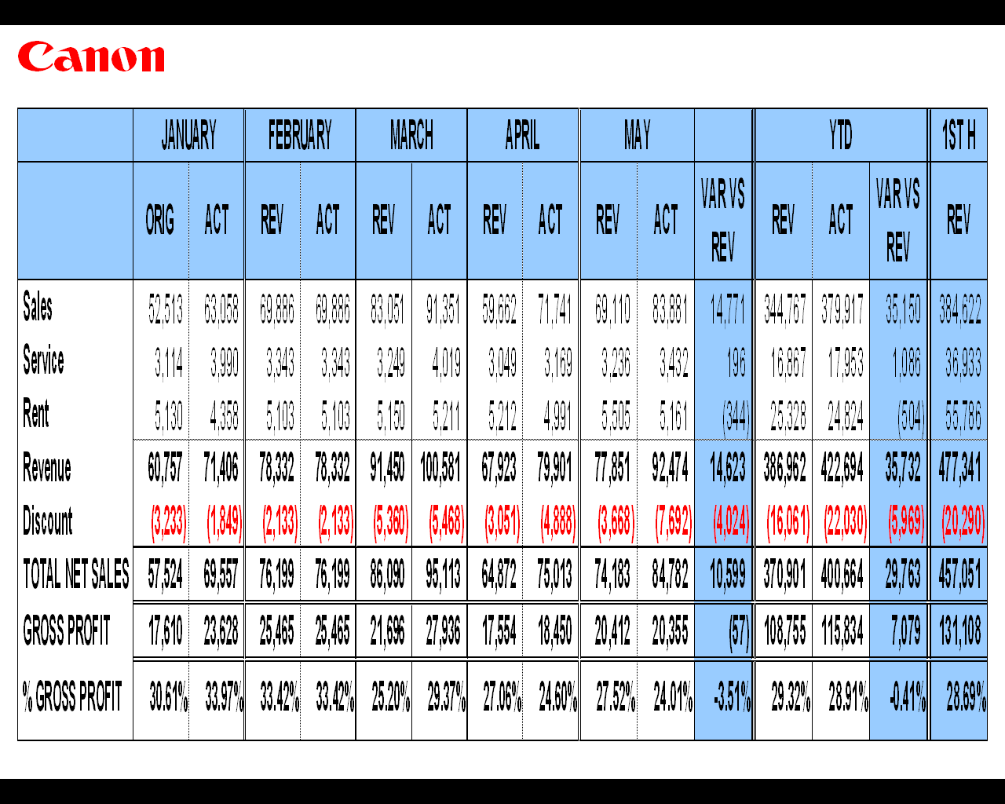
- Una presentación de Power Point puede contener múltiples elementos tanto nativos del propio Power Point como de otros programas como Excel, Word, Internet, etc. Por lo que debemos ser cuidadosos al momento de insertar elementos al slide, como por ejemplo archivos de imágenes que pudieran ser muy pesadas dado el tamaño por la calidad o cantidad.

- En el caso de que la presentación contenga imágenes que pudieran pesar mucho se recomienda primero “bajarles peso” antes de pegarlas al slide y así tener un mejor rendimiento de la presentación total.

- Se recomienda seleccionar un fondo blanco o al menos más claro en el slide, que los elementos de contenido de la presentación con el fin de resaltar dichos elementos.

- Se recomienda que el uso de logo en la presentación se ubique en las esquinas superiores o inferiores y que éstos (logos) respeten las políticas de uso y de tipología y colores.

Se puede seleccionar un témplate de fondo blanco o de tono tenue para mejores resultados, existe gran variedad de templates tanto en las librerias de Power Point como en linea en la página de Microsoft o en otras páginas de Internet o simplemente se puede construir a partir de un diseño propio.

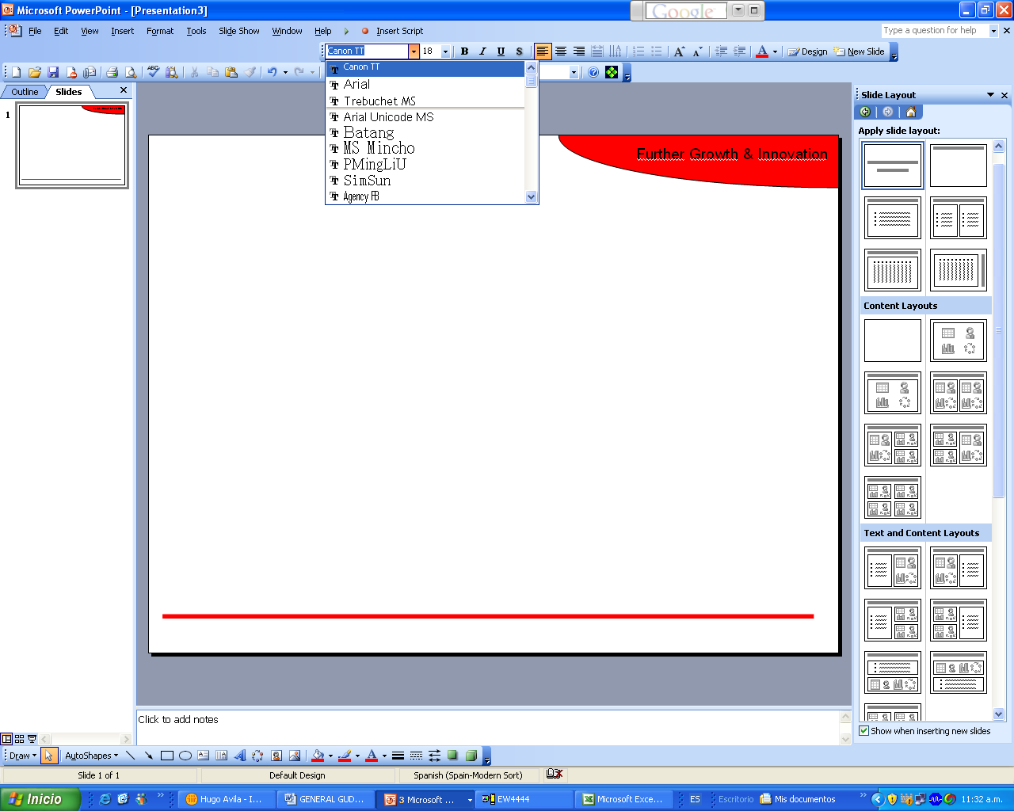

El font de Canon nos permite hacer la escritura de la palabra Canon y así mantener la integridad del logo.
Una vez escrito el nombre (por default es color negro) podemos cambiarle el tamaño y el color de acuerdo a las politicas y al uso requerido.
En este ejemplo lo cambiaremos a color rojo seleccionando la paleta de colores:

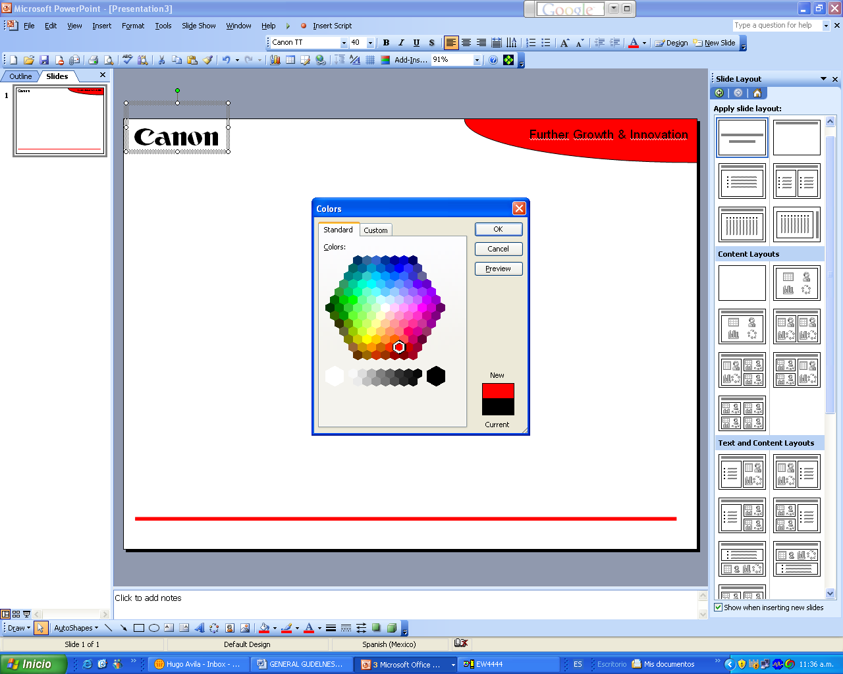

Se muestra la inserción del logo de Canon usando el font correspondiente y cambiando el color a rojo, asi mismo, se muestra la ubicación del logo en las esquinas donde es recomendado.

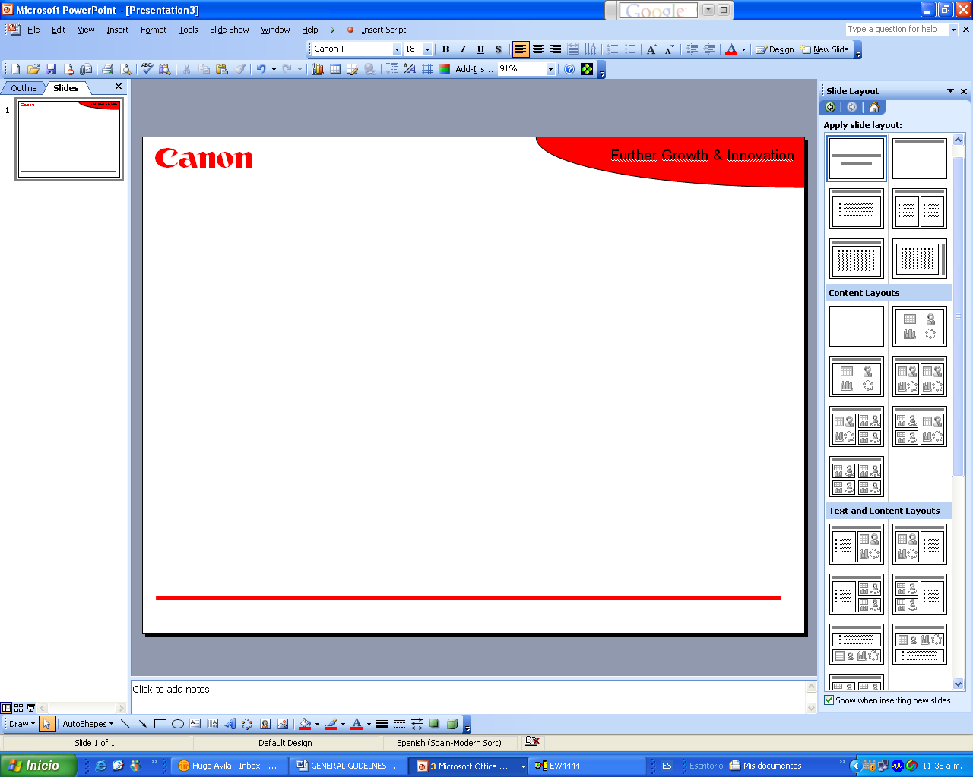
En toda presentación es importante iniciar con un slide de apertura que contenga al menos la siguiente información:

- Nombre o tema de la presentación
- Nombre del Área(s) a las que involucra
- Fecha
- Nombre del presentador

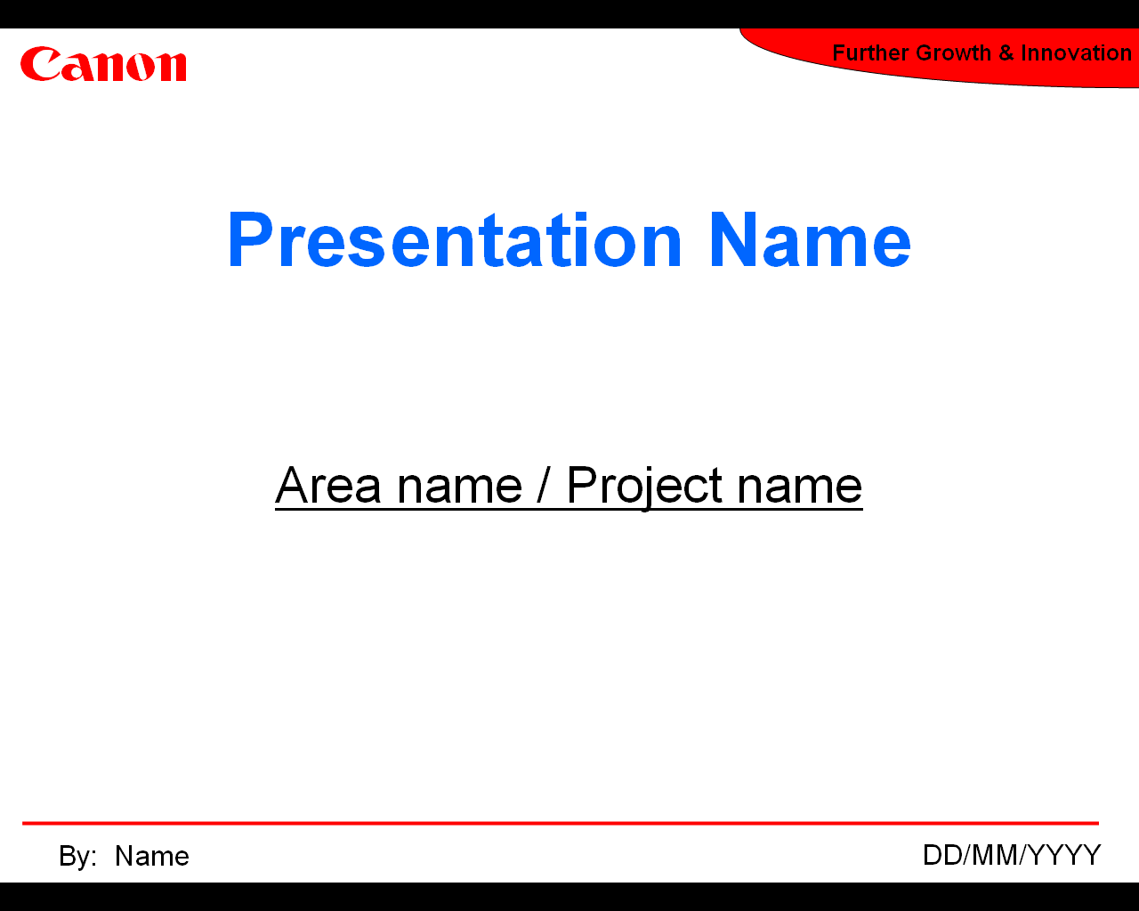

Los slides de contenido de la presentación pueden continuar usando el mismo template o en su caso puede variar de acuerdo al la información que contenga, pero se sugiere mantener cierta uniformidad para hacerla consistente y evitar confusiones.

Es muy importante no olvidar que el contenido de la presentacion es mas importante que el diseño del témplate en sí mismo, aunque no debemos perder de vista que ambas cosas deben combinarse para lograr 2 objetivos:

1.- Transmitir la información que realmente se quiere transmitir a la audiencia
2.- Que la presentación es clara, fácil de seguir y lógica.

Cada uno de los slides de contenido deberán mostrar un título o subtítulo que haga referencia al tema que se muestra, por ejemplo: Resultado de Ventas 1H 2006, Project Status, Marketing Planning Highlights, Current Balance, Inventory T/O at 2005, etc.

Con estos subtítulos automáticamente la audiencia sabrá cual es el tema a tratar por el expositor y éste tambien los usa como una guía de referencia para abordar el tema.

Es importante que los subtítulos mantengan una consistencia en todos los slides si la presentación así lo permite, es decir, que la ubicación, el tipo de font y el tamaño se mantenga para todos los slides o cuando menos se mantengan en aquellos slides que hablan de un mismo tema.

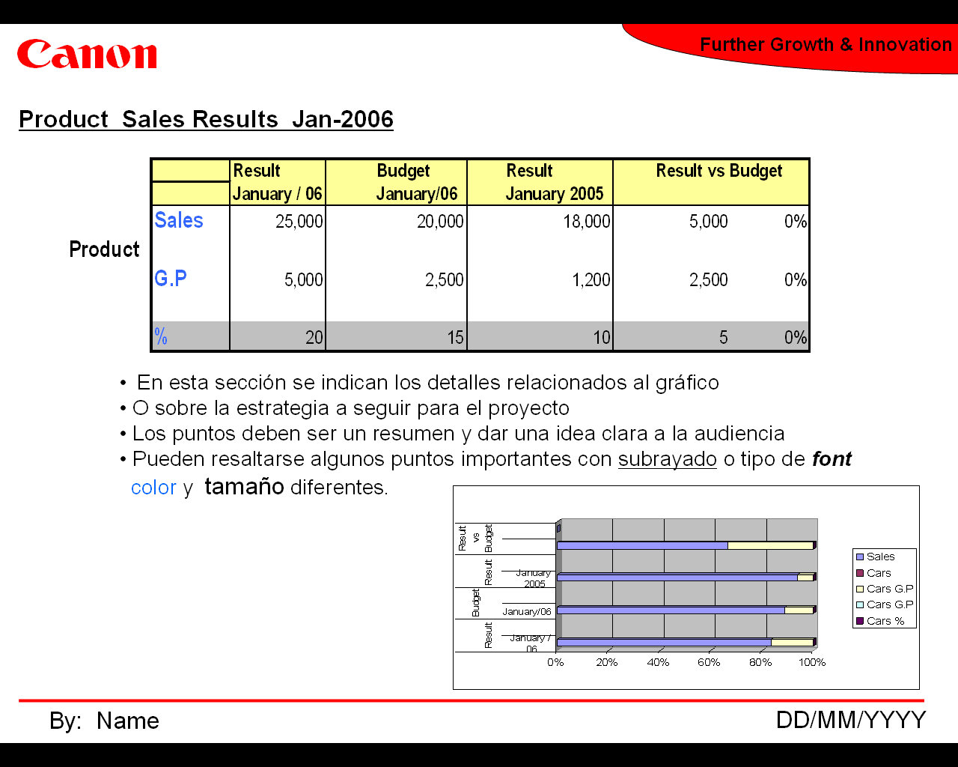

Una presentación siempre será mas clara cuando existe una secuencia lógica de los temas que presenta y cuando los slides tienen tambien una congruencia en el diseño mismo ya que se verá de manera uniforme y por lo tanto es más fácil de captar el mensaje del presentador.
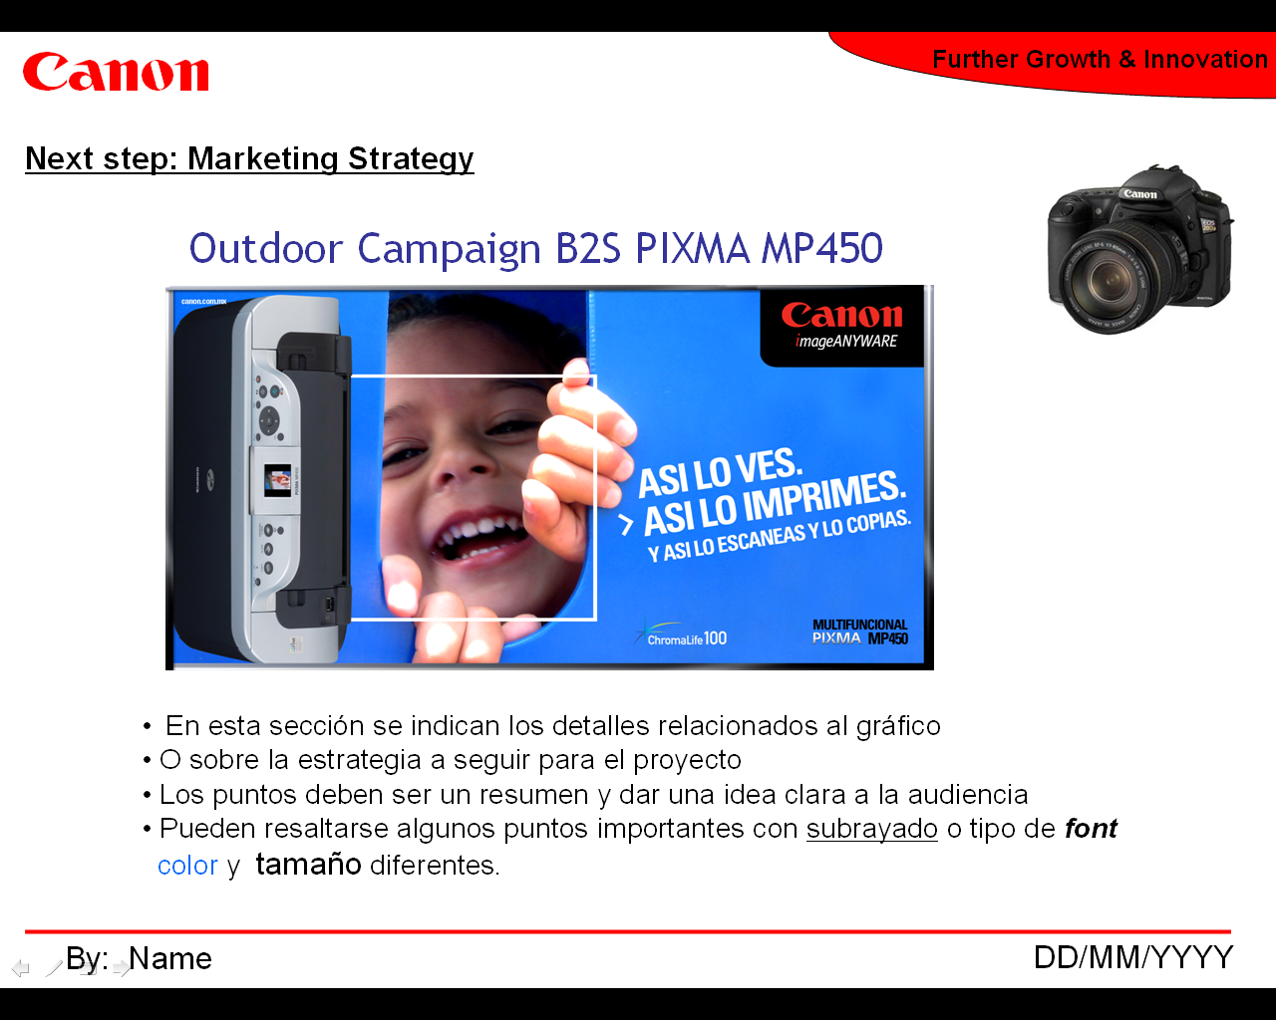

A continuación encontrarás algunos tips útiles para el uso de Power Point.

Tip 1: Nunca trabajar en una media removible

Cuando se trabaja una presentación de Power Point desde una unidad de almacenamiento removible como son los discos portables USB el proceso de abrir y guardar será mas lenta y se corre el riesgo de una corrupción de datos o en el peor de los casos de un daño total en el archivo y la perdida de la presentación, así que es mejor salvar la presentación en el disco duro y trabajar de manera local y finalmente salvar en la unidad USB.

Tip 2: Utiliza el Grayscale del Menu View

Frecuentemente los usuarios copian una presentación y la imprimen fácilmente en una impresora láser blanco y negro. Pero si utilizamos la opción de Menú, View, Greyscale podemos cambiar la presentación a blanco y negro mejorando la calidad, sobre todo si tenemos en cuenta que algunas presentaciones pueden ser problemáticas en algunos objetos porque puede tener tonos de color que en impresión en blanco y negro degradan la imagen, así que con el uso de Greyscale tenemos opción para ajustar la apariencia de la impresión en blanco y negro.

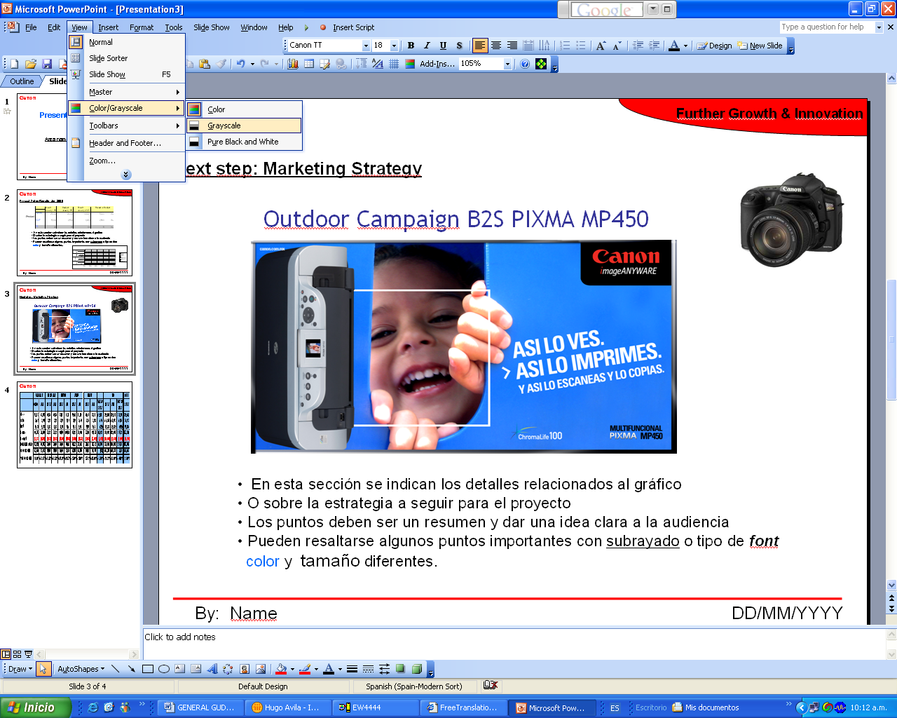

Con la función de Grayscale podemos ajustar la tonalidad de la presentación en blaco y negro, mejorando la impresión.

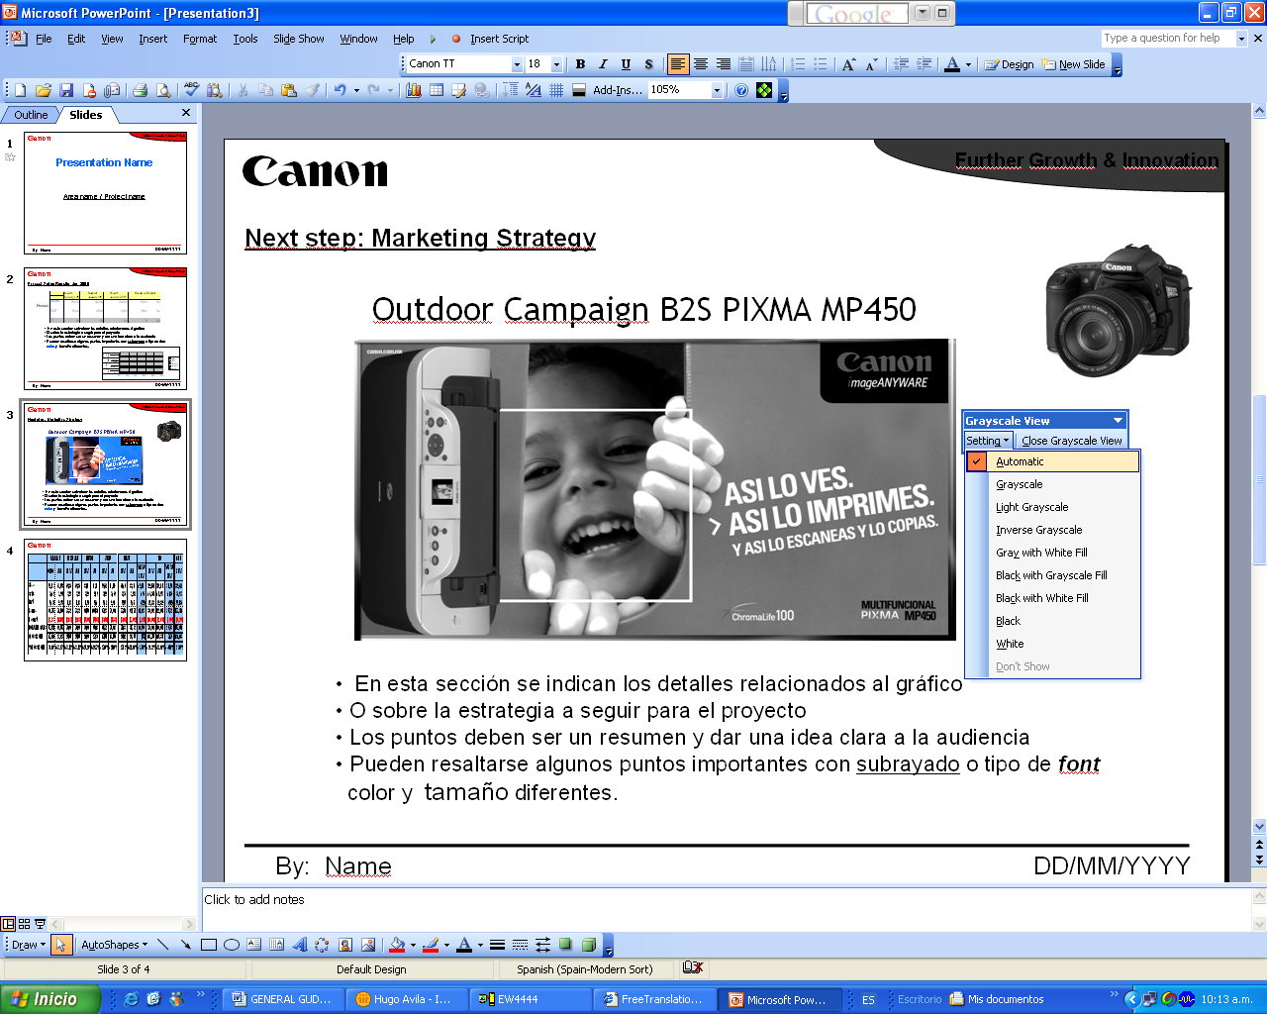

La función Grayscale permite hacer ajustes a todos los elementos del slide o hacer ajustes a los elementos de manera individual como en el siguiente ejemplo:

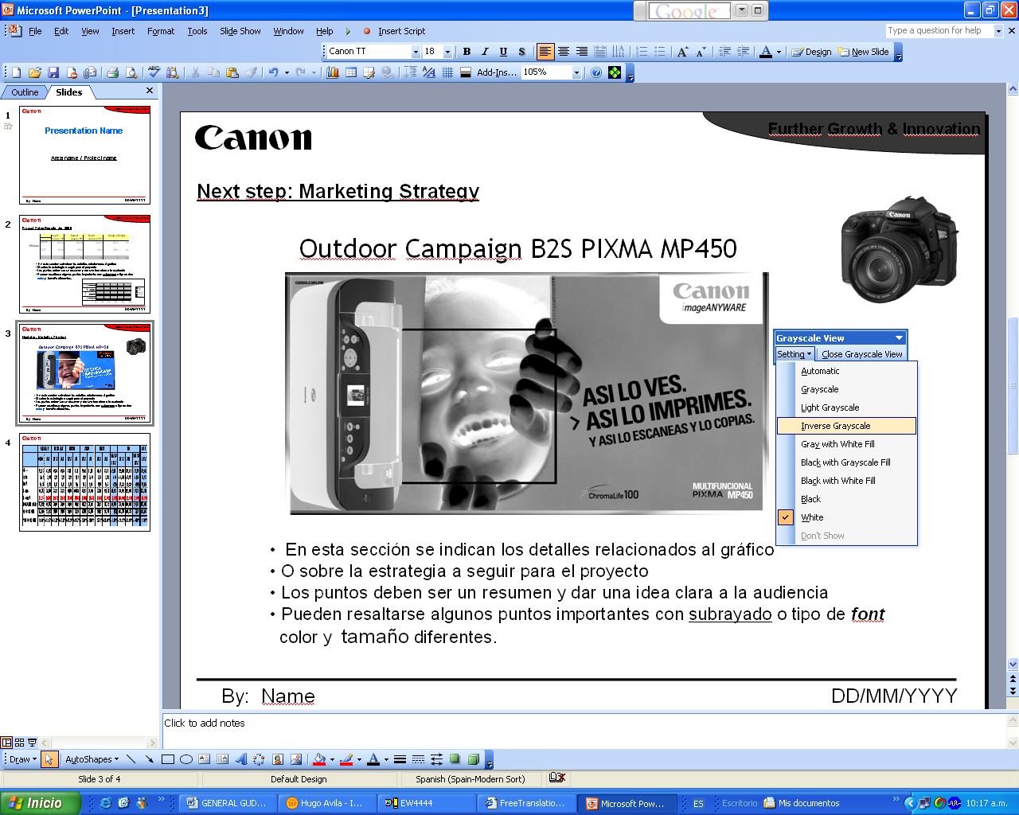
Tip 3: Utilizar presentaciones personalizadas.

Cuando hacemos una presentación “estandar” generalmente la utilizamos para diversas audiencias con lo cual se pueden generar la proliferación diversas versiones del archivo.
Usando la opción de customs shows, los usuarios pueden crear multiples variaciones dentro de una misma presentación.
Selecciona del menú de slide show la opcion custom show y sigue los prompts para crear un nuevo “show” que contenga los slides que desees incluir y el orden qie quieres que éstos se presenten.

Tip 4: Crear una tabla de Contenidos:

Es muy útil crear un slide cono tabla de contenidos en el cual cada Bullet tenga una hyperlink hacia el slide apropiado. Para crear ésta hyperlink selecciona la opción Insertar del menú y selecciona Hyperlink. para crear la liga con otros slides.
Crea un botón de acción u otra hyperlink en el slide maestro que te regrese al slide de tabla de contenidos.

Tip 5: Baja el peso de los slides en la presentación:

Comprimir y convertir: Comprime las fotos utilizando el comando compress pictures en el toolbar de Picture; convierte los objetos contenidos usando la opcion paste special, seleccionando As Picture y eligiendo Enhanced Metafile ( si esta disponible).

Resumen de Lineamientos para la creación de documentos en MS Office

WORD:

Word asigna el tipo y tamaño de font Times New Roman de 10 por default pero la política interna de la empresa nos señala como oficial el font y tamaño de Trebuchet MS a 12, por lo que se debe tomar en cuenta al momento de generar documentos nuevos.

Se recomienda el uso de la selección de tipo de letra (Font) a un tamaño de 10 como mínimo, ya que un font de menor tamaño es muy difícil de leer rápidamente y dificulta el captar el mensaje esencial del informe.

EXCEL:

Excel asigna el tipo y tamaño de font Times New Roman de 10 por default pero la política interna de la empresa nos señala como oficial el font y tamaño de Trebuchet MS a 12, por lo que se debe tomar en cuenta al momento de generar documentos nuevos.

Las hojas de Excel tienen un estándar de tipo de font (10) lo cual esta correcto cuando la información se despliega en pantalla, sin embargo, la tablas llevadas a un reporte impreso pueden cambiar drásticamente el formato y los tipos de letra empleados o seleccionados previamente.

Aunque el tamaño de font puede variar según sea el caso de reporte, este no deberá ser menor a 10 puntos y se deberán resaltarse aquellos campos o valores que signifiquen encabezados, temas o resultados con un font mayor o una selección de letra en negrilla o subrayado.

POWER POINT:

Para Power Point la política interna de la empresa nos señala como oficial el font y tamaño de Trebuchet MS a 12, pero se recomienda el uso de la selección de tipo de letra (Font) a un tamaño superior a 14 como mínimo, ya que un font de menor tamaño es muy difícil de leer a la distancia y dificulta el captar el mensaje esencial del informe.

Los slides de contenido de la presentación pueden continuar usando el mismo template o en su caso puede variar de acuerdo a la información que contenga.

Cada slide de deberá mostrar un título o subtítulo que haga referencia al tema que se muestra.
Por ejemplo: Resultados de Ventas 1H 2006, Project Status, Marketing Planning Highlights, Current Balance, Inventory T/O at 2005, etc.

